LAS TICS

LUZ ADRIANA LONDOÑO GARAY

UNIVERSIDAD REMINGTON

FACULTAD DE CIENCIAS EMPRESARIALES

GESTION DE EMPRESAS Y FINANZAS

Medellín, Colombia

2015

LAS TICS

LUZ ADRIANA LONDOÑO GARAY

Javier Ospina Moreno

UNIVERSIDAD REMINGTON

FACULTAD DE CIENCIAS EMPRESARIALES

GESTION DE EMPRESAS Y FINANZAS

Medellín, Colombia

2015

TABLA DE CONTENIDO

Portada ①
Contraportada ②
Contenido ③
TIC´S ④
Dioema Zulema Rosales Chávez dioema.rosales@hotmsail.com ④
1. Websites ④
2. Visión general de los websites ④
3. Tipos de Web sites ④
4. Buscadores más destacados ④
5. Desventajas y ventajas de un sitio Web ④
6. Los wikis ⑤
7. Email ⑤
8. Correo electrónico ⑤
9. Acceso y registro ⑤
10. Chat ⑤
11. Blogs ⑤
12. Youtube = tu tubo ⑤
Websites ⑤
2.1--WEBSITES O SITIOS WEB ⑤
Un sitio Web (en inglés: website) es un conjunto de páginas Web, típicamente comunes a un dominio de Internet o subdominio en la World Wide Web en Internet. ⑤
Una página Web es un documento HTML/XHTML accesible generalmente mediante el protocolo HTTP de Internet. ⑤
Visión general de los websites ⑥
Tipos de Web sites ⑦
Buscadores más destacados ⑦
Desventajas y ventajas de un sitio web ⑩
Los wikis ⑫
Email ⑮
2.3--EMAIL O CORREO ELECTRONICO ⑯
ELEMENTOS ⑰
DIRECCION DE CORREO ⑰
PROVEEDOR DE CORREO ⑰
GRATUITOS ⑰
DE PAGO ⑱
CORREO WEB ⑱
FUNCIONAMIENTO Y ESCRITURAS DEL MENSAJE ⑱
ENVIO ⑲
RECEPCION ⑲
PROBLEMAS ⑳
PRECAUSIONES RECOMENDABLES 21
SEVICIOS DE CORREO ELECTRONICO 21
PROGRAMAS SERVIDORES DE CORREO 21
Programas para leer y organizar correo 22
Correo electrónico 22
Acceso y registro 24
Chat 26
Blogs 30
Youtube = tu tubo 34
Autores: 38
Dioema Zulema Rosales Chávez 38
dioema.rosales@hotmsail.com 38
Ismael Miramontés 38
Colegio de Estudios Científicos de Baja California 38
Tijuana Baja california, México 39
Lunes 20 de abril del 2009 39

Tabla de ilustraciones

Ilustración 1: Tics ⑤
Ilustración 2: Wikis ⑫
Ilustración 3: Emails ⑯
Ilustración 4: Ejemplo de correos 23
Ilustración 5: Foros 24

Lista de tablas
Tabla 1: ventajas y desventajas del sitio Web ⑪
Tabla 2: Ventajas y desventajas de los Wikis ⑬
Tabla 3: Servicios y servidores del correo electronico 22
Tabla 4 Ventajas y desventajas del Youtube 36



Ilustración 1: Tics

Websites

2.1--WEBSITES O SITIOS WEB

Según (Chaur, 2005), Un sitio Web (en inglés: website) es un conjunto de páginas Web, típicamente comunes a un dominio de Internet o subdominio en la World Wide Web en Internet.

Una página Web es un documento HTML/XHTML accesible generalmente mediante el protocolo HTTP de Internet.
Todos los sitios Web públicamente accesibles constituyen una gigantesca "World Wide Web" de información.
A las páginas de un sitio Web se accede desde un URL raíz común llamado portada, que normalmente reside en el mismo servidor físico. Los URL organizan las páginas en una jerarquía, aunque los hiperenlaces entre ellas controlan cómo el lector percibe la estructura general y cómo el tráfico Web fluye entre las diferentes partes de los sitios.
Algunos sitios Web requieren una suscripción para acceder a algunos o todos sus contenidos. Ejemplos de sitios con suscripción incluyen muchos sitios de pornografía en Internet, parte de muchos sitios de noticias, sitios de juegos, foros, servicios de correo electrónico basados en Web y sitios que proporcionan datos de bolsa en tiempo real.

Visión general de los websites
Es otra organización y está típicamente dedicada a algún tema particular o propósito. Cualquier sitio Web puede contener hiperenlaces a cualquier otro sitio Web, de manera que la distinción entre sitios individuales, percibido por el usuario, puede ser a veces borroso.
No debemos confundir sitio web con página web, esta última es sólo un archivo HTML, y forma parte de un sitio web. Al ingresar una dirección, como por ejemplo www.wikimedia.org, siempre se está haciendo referencia a un sitio web, que tiene una página HTML inicial, que es lo primero que se visualiza. La búsqueda en Internet se realiza asociando el DNS ingresado con la dirección IP del servidor que contenga el sitio web en el cual está la página HTML buscada.
Los sitios web están escritos en HTML (Hyper Text Markup Language), o dinámicamente convertidos a éste y se acceden usando un software llamado navegador web, también conocido como un cliente HTTP. Los sitios web pueden ser visualizados o accedidos desde un abanico de dispositivos con disponibilidad de Internet como computadoras personales, computadores portátiles, PDAs y teléfonos móviles.
Un sitio web está alojado en una computadora conocida como servidor web, también llamada servidor HTTP, y estos términos también pueden referirse al software que se ejecuta en esta computadora y que recupera y entrega las páginas de un sitio web en respuesta a peticiones del usuario. Apache es el programa más comúnmente usado como servidor web (según las estadísticas de Netcraft) y el Internet Information Services (IIS) de Microsoft también se usa comúnmente.
Un sitio web estático es uno que tiene contenido que no se espera que cambie frecuentemente y se mantiene manualmente por alguna persona o personas que usan algún tipo de programa editor. Hay dos amplias categorías de programas editores usados para este propósito que son
- Editores de texto como Notepad, donde el HTML se manipula directamente en el programa editor o
- Editores WYSIWYG como por ejemplo Microsoft FrontPage y Adobe Dreamweaver, donde el sitio se edita usando una interfaz GUI y el HTML subyacente se genera automáticamente con el programa editor.
Un sitio web dinámico es uno que puede tener cambios frecuentes en la información. Cuando el servidor web recibe una petición para una determinada página de un sitio web, la página se genera automáticamente por el software como respuesta directa a la petición de la página; Por lo tanto abriendo muchas posibilidades incluyendo por ejemplo: El sitio puede mostrar el estado actual de un diálogo entre usuarios, monitorizar una situación cambiante, o proporcionar información personalizada de alguna manera a los requisitos del usuario individual.
Hay un amplio abanico de sistemas de software, como el lenguaje de programación PHP, Active Server Pages (ASP), y Java Server Pages (JSP) que están disponibles para generar sistemas de sitios web dinámicos. Los sitios dinámicos a menudo incluyen contenido que se recupera de una o más bases de datos o usando tecnologías basadas en XML como por ejemplo el RSS.
El contenido estático puede también ser generado de manera dinámica periódicamente o si ocurren ciertas condiciones para la regeneración para evitar la pérdida de rendimiento de iniciar el motor dinámico para cada usuario o para cada conexión.
Hay plugins disponibles para navegadores, que se usan para mostrar contenido activo como Flash, Shockwave o applets escritos en Java. El HTML dinámico también proporciona para los usuarios interactividad y el elemento de actualización en tiempo real entre páginas web (i.e, las páginas no tienen que cargarse o recargarse para efectuar cualquier cambio), principalmente usando el DOM y JavaScript, el soporte de los cuales está integrado en la mayoría de navegadores web modernos.
Este tema es muy amplio y cada día hay nuevos modelos de páginas muy profesionales.
Últimamente, dado el compromiso social de muchos gobiernos, se recomienda que los Sitios Web cumplan unas normas de accesibilidad para que éstos, puedan ser visitados y utilizados por el mayor número de personas posibles independientemente de sus limitaciones físicas o las derivadas de su entorno. La accesibilidad web viene recogida en las Pautas de Accesibilidad al Contenido Web WCAG 1.0 del W3C.

Tipos de Web sites
Existen muchas variedades de sitios web, cada uno especializándose en un tipo particular de contenido o uso, y puede ser arbitrariamente clasificado de muchas maneras. Unas pocas clasificaciones pueden incluir:
- Sitio archivo: usado para preservar contenido electrónico valioso amenazado con extinción. Dos ejemplos son: Internet Archive, el cual desde 1996 ha preservado billones de antiguas (y nuevas) páginas web; y Google Groups, que a principios de 2005 archivaba más de 845.000.000 mensajes expuestos en los grupos de noticias/discusión de Usenet, tras su adquisición de Deja News.
- Sitio weblog (o blog): sitio usado para registrar lecturas online o para exponer diarios en línea; puede incluir foros de discusión. Ejemplos: Blogger, Xanga. LiveJournal, WordPress, www.x0101.com.
- Sitio de empresa: usado para promocionar una empresa o servicio.
- Sitio de comercio electrónico: para comprar bienes, como Amazon.com.
- Sitio de comunidad virtual: un sitio donde las personas con intereses similares se comunican con otros, normalmente por chat o foros. Por ejemplo: MySpace, Facebook,Hi5, Multiply, Orkut.
- Sitio de Base de datos: un sitio donde el uso principal es la búsqueda y muestra de un contenido específica de la base de datos como la Internet Movie Database.
- Sitio de desarrollo: un sitio el propósito del cual es proporcionar información y recursos relacionados con el desarrollo de software, diseño web, etc.
- Sitio directorio: un sitio que contiene contenidos variados que están divididos en categorías y subcategorías, como el directorio de Yahoo!, el directorio de Google y el Open Directory Project.
- Sitio de descargas: estrictamente usado para descargar contenido electrónico, como software, demos de juegos o fondos de escritorio: Download, Tucows, Softonic, Baulsoft.
- Sitio de juego: un sitio que es propiamente un juego o un "patio de recreo" donde mucha gente viene a jugar, como MSN Games, Pogo.com y los MMORPGs VidaJurasica, Planetarion y Kings of Chaos.
- Sitio de información: contiene contenido que pretende informar a los visitantes, pero no necesariamente de propósitos comerciales; tales como: RateMyProfessors.com, Free Internet Lexicon and Encyclopedia. La mayoría de los gobiernos e instituciones educacionales y sin ánimo de lucro tienen un sitio de información.
- Sitio de noticias: Similar a un sitio de información, pero dedicada a mostrar noticias y comentarios.
- Sitio pornográfico (porno): muestra imágenes y vídeos de contenido sexual explicito.
- Sitio buscador: un sitio que proporciona información general y está pensado como entrada o búsqueda para otros sitios. Un ejemplo puro es Google, y el tipo de buscador más conocido es Yahoo!.
- Sitio shock: incluye imágenes u otro material que tiene la intención de ser ofensivo a la mayoría de visitantes. Ejemplos: rotten.com, [ratemypoo.com].
- Sitio de subastas: subastas de artículos por internet, como eBay.
- Sitio personal: Mantenido por una persona o un pequeño grupo (como por ejemplo familia) que contiene información o cualquier contenido que la persona quiere incluir.
- Sitio portal: un sitio web que proporciona un punto de inicio, entrada o portal a otros recursos en Internet o una intranet.
- Sitio Web 2.0: un sitio donde los usuarios son los responsables de mantener la aplicación viva, usando tecnologías de última generación: pikeo, flickr
- Creador de Sitios: es básicamente un sitio que te permite crear otros sitios, utilizando herramientas de trabajo en línea, como PageCreative.
- Sitio wiki: un sitio donde los usuarios editan colaborativamente (por ejemplo: Wikipedia).
- Sitio político: un sitio web donde la gente puede manifestar su visión política. Ejemplo: New Confederacy.
- Sitio de Rating: un sitio donde lagente puede alabar o menospreciar lo que aparece.
- Sitios Educativos: promueven cursos presenciales y a distancia, información a profesores y estudiantes, permiten ver o descargar contenidos de asignaturas o temas.
- Sitio Spam: sitio web sin contenidos de valor que ha sido creado exclusivamente para obtener beneficios y fines publicitarios, engañando a los motores de búsqueda.

Buscadores más destacados

APOCALX
http://www.apocalx.com/
Este novedoso buscador francófono destaca por la cantidad de información añadida sobre una página que nos facilita cuando realizamos una búsqueda en él (visualización previa desde el propio buscador, localización y características del servidor donde se aloja la página, propietario del dominio e información de antiguas versiones de la página consultada.
YAHOOLIGANS!
http://yahooligans.yahoo.com
Para niños de siete a 12 años. A la vez que programa buscador y entorno diseñado especialmente para niños, Yahooligans! ofrece numerosos recursos de entretenimiento, además de la búsqueda tradicional.
GIGABLAST
http://www.gigablast.com
Dispone de dos opciones de búsqueda avanzada. Podemos utilizar el sistema clásico de operadores booleanos y para los internautas menos experimentados, existe la opción de recurrir al método de formulario simple.
MOOTER
http://mooter.com/
Mooter es una nueva herramienta, originaria de Australia, que combina la potencia de un buscador al estilo de Google con la capacidad de exposición de resultados agrupados por categorías y que son representados gráficamente.
OPEN DIRECTORY PROJECT
http://www.dmoz.com
Es el directorio más grande y fraternal de la Web, el cual es construido y mantenido por un gran número de voluntarios. Su principal misión es la de colaborar en forma constructiva en el crecimiento de Internet. El ODP provee los medios necesarios para una organización eficiente. Incorpora nuevas utilidades para ayudar al internauta en la elección del enlace más adecuado para sus búsquedas. Si navegamos a través del directorio observaremos al final de cada página dos bolas, una de color verde y otra de color rojo. Al pulsar sobre la bola de color verde, ordena el listado de enlaces según el baremo de popularidad que establece Google mediante su sistema denominado PageRank. Si pulsamos la bola de color rojo nos facilita una imagen miniaturizada de cada página o thumbnail.
ALTHEWEB
http://www.alltheweb.com/
Alltheweb pretende acercar el espacio que hay entre información y acción, poniendo en contacto a la gente con la información buscada, de forma que sea relevante sin tener en cuenta los medios.
Buscador de páginas web, noticias (búsqueda en más de 3000 fuentes de noticias internacionales), imágenes, video, audio y archivos en FTPs. Dispone de una de las bases de datos más importantes en internet, siendo una de las que se actualiza más frecuentemente (aproximadamente un 30% de sus registros se reindexan semanalmente)
ACCOONA
http://www.accoona.com
El buscador Accoona . Su singularidad reside en varios aspectos según anuncian sus propietarios: Ofrecer búsquedas más relevantes mediante un potente algoritmo basado en inteligencia artificial. Distinguir búsquedas de páginas globales de la red y del sector de los negocios. Dispone de una versión específica en chino.
En los resultados iniciales no hemos detectado una sustancial diferencia con respecto a otros buscadores genéricos, si acaso, muestra resultados menos relevantes.
ALTAVISTA
http://www.altavista.com
Buscador de webs, imágenes, MP3/audio, video, directorio, noticias. También ofrece otras herramientas como un traductor, filtro familiar, servicio de páginas amarillas, buscador de personas y comparador de precios de diferentes productos a través de Dealtime (http://altavista.dealtime.com).
La base de datos actual está ordenada según la fórmula de relevancia de AltaVista.
SNAP
http://snap.com/
Snap cuenta con un curioso sistema de segunda búsqueda. Tras la búsqueda inicial, el sistema permite introducir unos parámetros predefinidos —como "dominio", "popularidad" o "satisfacción"— a partir de los cuales se seleccionan los enlaces deseados.
CARROT
http://demo.carrot2.org/demo-stable/main
Un buscador que clasifica los resultados por temas. Si de buscadores alternativos se trata, encontramos una nueva variante para los que no se conforman solamente con Google. Demo.Carrot2.org es un servicio que está provisto de algunas funcionabilidades que nos ayudarán a través de algunos beneficios extras a mejorar nuestras búsquedas en la Web.
En primer lugar, hay que decir que organiza la información según como determinemos los motores de búsqueda a utilizar, ya sea en la Web generalizada, Yahoo News, Wiki, Google, etc… A esto podemos añadirle, una barra lateral izquierda donde se sitúan tres pestañas que nos clasifican los resultados por tópicos, fuentes y dominios.
Podemos señalar a este buscador como una muy útil herramienta por su capacidad de ordenar los resultados.
CHACHA
http://www.chacha.com/
Es un buscador que combina resultados provenientes de un algoritmo con otros sugeridos por seres humanos, contratados por ChaCha, que ejercen labores de "asesores de búsquedas" ayudando a otros usuarios a cambio de una cierta cantidad de dinero.
ChaCha está construyendo una verdadera Red Social de asesores de búsqueda, a través de datos de búsquedas y contactos personales, con la intención de convertirlo en un sistema inteligente de búsqueda de información. Se trata, el de ChaCha, de un enfoque mucho más interactivo y rápido que el desde hace años vienen ofreciendo 'Google Answers' o 'Yahoo! Answers' con sus sistemas de preguntas y respuestas entre usuarios que tratan de localizar información.
HAKIA
http://www.hakia.com/
Se autodefine como "el primer buscador basado en significados", y que utiliza "un sistema semántico propietario, en lugar de los índices convencionales" para responder a preguntas escritas directamente en lenguaje natural. El proyecto Hakia está dirigido por Riza Berkan, experto en Inteligencia Artificial y Procesamiento del Lenguaje Natural, que afirma que la tecnología desarrollada permitirá rastrear los contenidos de texto de la WWW para analizarla semánticamente y poder devolver información a consultas efectuadas por los usuarios
GENNIO
http://www.gennio.com/
Un buscador de capital y tecnología cien por cien españoles que basa su filosofía en el concepto de los tags. La idea principal que impulsa este proyecto es la de la fuerza de la inteligencia social. Más allá de algoritmos y complicados mecanismos de búsqueda, muchos usuarios guardan sus enlaces preferidos en la pestaña de Favoritos o en su lector de feeds. La idea es compartir este conocimiento, personal y estimado por cada usuario, con el resto de comunidad, para beneficio de todos. Así, cada usuario podrá subir sus enlaces favoritos (gennes), o valorar y comentar los resultados de las búsquedas, que incluyen secciones de noticias, ofertas de empleo, noticias y búsquedas locales.
SCROOGLE
http://www.scroogle.org/
Scroogle, un motor de scraping que trabaja sobre búsquedas de Google ocultando toda información del usuario que realiza la búsqueda. La aplicación es obra de Daniel Brandt, creador de GoogleWatch, uno de los sitios más críticos con la actitud del buscador con respecto a temas como la privacidad, y que ofrece búsquedas completamente anonimizadas a través de su proxy, ocultando a Google toda la información personal de tu búsqueda e incluso de tu login, si estás en ese momento conectado con alguno de los servicios de Google. El sitio no utiliza cookies, y borra toda la información de las búsquedas realizadas tras 48 horas. Búsquedas con la potencia de Google, pero con total privacidad, y sin anuncios de ningún tipo. Aparentemente, el sitio está creciendo en actividad, según algunos observadores llegan ya a servir unas cincuenta mil búsquedas al día, y no ha sido objeto de denuncia debido a que su legalidad no ha podido ser por el momento cuestionada.
MSN
http://www.live.com
MSN, ha presentado su nuevo buscador, una versión más simplificada que parece estar bastante inspirada en Google, su máximo rival. Con el objetivo de "ayudar a la gente a tener un acceso más rápido, limpio y fácil a la información", MSN ha llevado a cabo esta modificación para mejorar su sistema de búsqueda e incluir en él varios enlaces a sus principales servicios, como Hotmail, Messenger o Noticias
ASK JEEVES
http://www.ask.com/
Ask Jeeves incluye sus conocidos 'prismáticos', que permiten visualizar la página sin necesidad de entrar.
Esta función permite a los usuarios despedirse del 'antiguo' método, con el que el usuario debe abrir página por página y luego retroceder hasta la lista de resultados.
Ask te permite: Búsqueda avanzada
¿Sabe exactamente lo que quiere encontrar en la web? Utilice las opciones avanzadas para incluir datos específicos en su búsqueda.
WIKIA SEARCH
http://alpha.search.wikia.com/
El buscador web "de código abierto, transparente y colaborativo" creado por los responsables de la popular Wikipedia. En la página de resultados se incluye el valor numérico de la relevancia de cada enlace para cada búsqueda, junto a la URL y al enlace de la versión caché. 'Wikia Search' utiliza la tecnología abierta de Nutch, una implementación de la API de Lucene para indexar y realizar búsquedas dentro de los documentos web que rastrean mediante la tecnología de Grub. El rastreador 'Grub' sería parte de la plataforma abierta 'Atlas', ideada por Jeremy Miller (el creador del popular sistema de mensajería Jabber) para 'Wikia Search', y que serviría para crear "comunidades de búsqueda totalmente distribuidas", y en la que todos los participantes tendrían un papel. Aquellos que tengan 'Grub' instalado en su equipo serían "fábricas de contenidos" y el proyecto pretende recolectar toda la información rastreada dentro de un mismo repositorio, que estaría a disposición pública mediante la licencia 'GFDL'.
El buscador Nutch te permite crear tus propios algoritmos de búsqueda, y 'Wikia Search' pretende modificarlos para ofrecerles un componente social que otros buscadores no ofrecen directamente. De esta manera, se intentará que los usuarios de este buscador puedan tanto votar positiva o negativamente cada URL, como modificar manualmente los resultados de la clasificación realizada por el algoritmo. Como han indicado sus responsables, se trata simplemente esta de una presentación en público para que los usuarios podamos ir detectando errores, y nos vayamos familiarizando para poder colaborar, si así lo deseamos, en su mejora.
GOOGLE
http://www.google.com
Como activa su éxito google.com? Es un resultado alfanumérico que se inicia al consultar una duda, ahí, en una espiral de resultados positivos, se activan 254.000 servidores, luego 1.000.000 procesadores a los que activan 12.000 millones de páginas web e inducen a una potencia a la "n" de cifra digital, que en una abrir y cerrar de ojos obtenemos una respuesta, afirmativa. Es una ecuación de 500 millones de variables posibles que Google resuelve en un clic. Estas consultas ascienden a más de 800 millones por día.
Sin lugar a dudas Google hoy por hoy es el buscador más utilizado en el Mundo a nivel general. Existiendo aún países donde no son la primera fuente de consultas. Como es el caso de de Corea, China, y muchos países asiáticos, que representan un parte muy importante de los 1.200.000 usuarios actuales de la Red.
Google aunque su buscador, es la fuente prioritaria de sus ingresos y utilización, tienen desarrolladas herramientas, que por sí mismas son de interés para gran mayoría de usuarios.
YAHOO
http://www.search.yahoo.com
Uno de los sitios más importantes en la historia de Internet y posiblemente el portal más grande existente es la historia de dos jóvenes emprendedores. Un renovado Yahoo! nos presenta un mejoradísimo motor de búsqueda, al que ha dotado de numerosas posibilidades. Mención especial merece la transformación de Yahoo!, cuya novedad más destacada es que el usuario puede personalizar sus búsquedas a través del servicio "My Yahoo! Search". De este modo, el internauta puede ir guardando así los enlaces que desee e incluso introducir comentarios personales. Posteriormente, en la opción "Mi web", el internauta encontrará sólo aquellas páginas que haya consultado con anterioridad, similar a un servicio de favoritos. Además, el portal permite almacenar direcciones de sindicación de contenidos con el fin de rescatarlas y utilizarlas más tarde. Además cuenta con numerosas herramientas útiles e interesantes.

Desventajas y ventajas de un sitio web
DESVENTAJAS | VENTAJAS
- Espacio limitado para tus páginas web  - No puedes agregarle aspectos interactivos (Boletines, chat, pedidos en linea, juegos, etc.  - Los motores de búsqueda los ignoran (Una GRAN desventaja)  - Los visitantes dudan de tu credibilidad  - Presencia de banderines y pantallas emergentes en tus páginas.  - Direcciones URL largas y difíciles de recordar (En vez de tudominio.com)  - No hay garantía de la disponibilidad y longevidad de tu sitio  - No tienes cuentas de correo personalizadas (tu@tudominio.com)  - No tienes opciones de ayuda o soporte  - Puede que no sea un sitio web gratis por mucho tiempo | - Direccion URL fácil de recordar (tudominio.com)  - Nada de banners ni pop-ups  - Mayor probabilidad de ser listado en los buscadores (Google, Yahoo!, etc.)  - Tu tienes el Control de la apariencia de tu sitio  - Direcciones de correo con tu nombre de dominio (tu@tunombrededominio.com)  - Capacidad de expansión para tus páginas web  - Apariencia más profesional  - Más flexibilidad para el diseño y la funcionalidad  - No tienes que preocuparte por la desaparición inesperada de tu sitio  - Ayuda y soporte disponibles
Tabla 1: ventajas y desventajas del sitio Web

WIKIS



Ilustración 2: Wikis

Los wikis
DEFINICION:
Un wiki, o una wiki, es un sitio web cuyas páginas web pueden ser editadas por múltiples voluntarios a través del navegador web. Los usuarios pueden crear, modificar o borrar un mismo texto que comparten. Los textos o "páginas wiki" tienen títulos únicos. Si se escribe el título de una "página-wiki" en algún lugar del wiki, esta palabra se convierte en un "enlace web" (o "link") a la página Web.
En una página sobre "alpinismo" puede haber una palabra como "piolet" o "brújula" que esté marcada como palabra perteneciente a un título de página wiki. La mayor parte de las implementaciones de wikis indican en el URL de la página el propio título de la página wiki (en Wikipedia ocurre así: http://es.wikipedia.org/wiki/Alpinismo), facilitando el uso y comprensibilidad del link fuera del propio sitio web. Además, esto permite formar en muchas ocasiones una coherencia terminológica, generando una ordenación natural del contenido.
La aplicación de mayor peso y a la que le debe su mayor fama hasta el momento ha sido la creación de enciclopedias colaborativas, género al que pertenece la Wikipedia. Existen muchas otras aplicaciones más cercanas a la coordinación de informaciones y acciones, o la puesta en común de conocimientos o textos dentro de grupos.
La mayor parte de los wikis actuales conservan un historial de cambios que permite recuperar fácilmente cualquier estado anterior y ver 'quién' hizo cada cambio, lo cual facilita enormemente el mantenimiento conjunto y el control de usuarios destructivos. Habitualmente, sin necesidad de una revisión previa, se actualiza el contenido que muestra la página wiki editada.
HISTORIA
El origen de los wikis está en la comunidad de patrones de diseño, cuyos integrantes los utilizaron para escribir y discutir patrones de programación. El primer WikiWikiWeb fue creado por Ward Cunningham, quien inventó y dio nombre al concepto wiki, y produjo la primera implementación de un servidor WikiWiki para el repositorio de patrones del Portland (Portland Pattern Repository) en 1995. En palabras del propio Cunningham, un wiki es "la base de datos en línea más simple que pueda funcionar" (the simplest online database that could possibly work).¹ . El wiki de Ward aún es uno de los sitios wiki más populares.
En enero de 2001, los fundadores del proyecto de enciclopedia Nupedia, Jimbo Wales y Larry Sanger, decidieron utilizar un wiki como base para el proyecto de enciclopedia Wikipedia. Originalmente se usó el software UseMod, pero luego crearon un software propio, MediaWiki, que ha sido adoptado después por muchos otros wikis.
Actualmente, el wiki más grande que existe es la versión en inglés de Wikipedia, seguida por varias otras versiones del proyecto. Los wikis ajenos a Wikipedia son mucho más pequeños y con menor participación de usuarios, generalmente debido al hecho de ser mucho más especializados. Es muy frecuente por ejemplo la creación de wikis para proveer de documentación a programas informáticos, especialmente los desarrollados en software libre.

Ventajas y desventajas

VENTAJAS | DESVENTAJAS
- La principal utilidad de un wiki es que permite crear y mejorar las páginas de forma instantánea, dando una gran libertad al usuario, y por medio de una interfaz muy simple. Esto hace que más gente participe en su edición, a diferencia de los sistemas tradicionales, donde resulta más difícil que los usuarios del sitio contribuyan a mejorarlo.  - Dada la gran rapidez con la que se actualizan los contenidos, la palabra «wiki» adopta todo su sentido. El documento de hipertexto resultante, denominado también «wiki» o «WikiWikiWeb», lo produce típicamente una comunidad de usuarios. Muchos de estos lugares son inmediatamente identificables por su particular uso de palabras en mayúsculas, o texto capitalizado; uso que consiste en poner en mayúsculas las iniciales de las palabras de una frase y eliminar los espacios entre ella. Este wiki, en sus orígenes, se comportaba de esa manera, pero actualmente se respetan los espacios y sólo hace falta encerrar el título del enlace entre dos corchetes. | - No hay un control o supervisión de calidad de los contenidos.  - El vandalismo es una de los principales problemas que tiene el wiki, pues personas desconocidas agregan, modifican y borran el contenido importante.  - Reemplazan artículos por obscenidades, basura, insultos, chistes u otro tipo de contenido irrelevante.  - La introducción de enlaces en un wiki con el fin de publicar o hacer proselitismo de ideologías, religión, etc.  - Ingresan material que violan derechos de autoría.

Tabla 2: Ventajas y desventajas de los Wikis

CARACTERISTICAS
Un wiki permite que se escriban artículos colectivamente (co-autoría) por medio de un lenguaje de wikitexto editado mediante un navegador. Una página wiki singular es llamada "página wiki", mientras que el conjunto de páginas (normalmente interconectadas mediante hipervínculos) es "el wiki". Es mucho más sencillo y fácil de usar que una base de datos.
Una característica que define la tecnología wiki es la facilidad con que las páginas pueden ser creadas y actualizadas. En general no hace falta revisión para que los cambios sean aceptados. La mayoría de wikis están abiertos al público sin la necesidad de registrar una cuenta de usuario. A veces se requiere hacer login para obtener una cookie de "wiki-firma", para autofirmar las ediciones propias. Otros wikis más privados requieren autenticación de usuario.
PÁGINAS Y EDICIÓN
En un wiki tradicional existen tres representaciones por cada página:
- El "código fuente", editable por los usuarios. Es el formato almacenado localmente en el servidor. Normalmente es texto plano, sólo es visible para el usuario cuando la operación "Editar" lo muestra.
- Una plantilla (puede que generada internamente) que define la disposición y elementos comunes de todas las páginas.
- El código HTML, renderizado a tiempo real por el servidor a partir del código fuente cada vez que la página se solicita.
El código fuente es potenciado mediante un lenguaje de marcado simplificado para hacer varias convenciones visuales y estructurales. Por ejemplo, el uso del asterisco "*" al empezar una línea de texto significa que se renderizará una lista desordenada de elementos (bullet-list). El estilo y la sintaxis pueden variar dependiendo de la implementación, alguna de las cuales también permite etiquetas HTML.
SOFTWARE
Existen varios programas, generalmente scripts de servidor en Perl o PHP, que implementan un wiki. Con frecuencia, suelen utilizar una base de datos, como MySQL.
Suelen distinguirse por:
- Destino: para uso personal, para intranets, para la web...
- Funcionalidad: pueden o no mantener historiales, tener opciones de seguridad, permitir subir archivos, tener editores WYSIWYG...
Algunos de los más utilizados son:
- UseModWiki: el más antiguo, escrito en Perl.
- MediaWiki: utilizado en todos los proyectos de Wikimedia. Basado en PHP y MySQL.
- PhpWiki: basado en UseMod. Escrito en PHP, puede utilizar distintas bases de datos.
- TikiWiki: CMS completo, con un wiki muy desarrollado, usando PHP y MySQL.
- DokuWiki: Un wiki completo escrito en PHP sin necesidad de bases de datos (usa sólo ficheros de texto)
- WikkaWiki: basado en WakkaWiki, un wiki muy ligero. Usa PHP y MySQL
- MoinMoin: Modular. Escrito en Python.
- OpenWiking: Wiki programado en ASP.
EJEMPLOS DE WIKIS
Aprendices: Wiki formado por un colectivo de 57 bloggers que han creado este wiki como lugar de encuentro para aprender en torno a los blogs y el software social en general.
- Edublogki: Wiki de Lourdes Barroso para un Curso de Edublogs organizado por CAP Madrid-Centro.
- Wiki de DigiZen: Wiki de Mario Núñez
- EPICTIC: Línea de trabajo del grupo DIM-UAB para la "Elaboración de un modelo de Plan de Integración Curricular de las TIC" en los colegios de educación infantil y primaria (EPICTIC).
- Wiki de recursos: wiki cin recursos de un Instituto (no se especifica cuál) con varios departamentos didácticos.
- Wiki sobre gramática de Felipe Zayas
- Edujoomla: Wiki de Luis Barriocanal sobre Joomla
- WikiTaller de José Cuerva
- Wiki musical de Jesús Serrano
- GleduWiki wiki de la sociedad Gleducar
- AulaWiki21 de Francisco Muñoz de la Peña
- podcast-es: wiki sobre podcast
- Wiki de Actilingua de Bea Marín
- WikiDds Wiki del IES Dolmen del Soto
- Themes castellano: wiki de anieto 2K sobre plantillas para WordPress en castellano
- Proyecto Omerique: wiki de recursos de varios centros educativos
- Narradores: Wiki para uso del alumnado del CEIP Príncipe Felipe de Motril
- Aplicaciones Educativas de los Wikis, de Jose Mª González-Serna
- Wiki de Aníbal de la Torre sobre la web 2.0
- Wiki de Aulablog sobre el Primer encuentro de Edublogs de Roa de Duero, julio de 2006
- WikiTinglado wiki de El Tinglado
- Netiqueta: wiki de Lourdes Barroso sobre las relciones en el mundo del trabajo
- Escribir en los blogs, wiki abierto por Eduardo Larequi y con la participación de otros profesores. Un wiki destinado a promover una correcta expresión escrita en los blogs y, en particular, en los blogs educativos.
- Ticlenguas, wiki destinado al curso Integració de les TIC en l'ensenyament de les llengües, organizado por el CEFIRE de Godella e impartido por Felipe Zayas, profesor de castellano: Lengua y Literatura, en el IES Isabel de Villena, de Valencia.
- Gramática de los titulares, wiki de Felipe Zayas como soporte a un trabajo de investigación colectivo sobre la gramática de los titulares, realizado por los alumnos de1º de Bachillerato (grupo de Ciencias) del IES Isabel de Villena, de Valencia.
- Para empezar, wiki de Felipe Zayas que recoge recursos para los blogs.
- Recursos edublogs, Aníbal de la Torre
- Antología poética, Antología poética de la Generción del 27. Wiki de Angus -
- 5 líneas Wiki, wiki de Daniel Primo realizado con Dokuwiki
- doscero, wiki de Juan Freire sobre la web 2.0
- Wiki curso TIC, wiki del Curso TIC para Coordinadores de Centros TIC, del Centro de Profesorado de Motril.
- Cursos de verano sobre web 2.0, Universidad de León
- Recursos TIC, curso incluido dentro del Plan de Formación del CEP de Jerez para el curso 2006-2007
- Rethorika, Recursos retóricos en el discurso publicitario. Wiki realizado con alumnos de 1º curso de bachillerato.
- Aicolenet, wiki del curso “Uso Didáctico de Internet en el Aprendizaje Integrado de Contenidos y Lenguas Extranjeras” impartido por Alejandro Valero, José Cuerva, Lourdes Barroso, José Mª Campo y José Luis Cabello, abril de 2007.
- en2palabras, wikis y lengua de Cristina Palomeque
- educativa, wiki de Juan José de Haro para reflexionar sobre la aplicación de las nuevas tecnologías en la educación y la calidad educativa.
- Wiki Tecno, wiki de los miembros del Grupo de Trabajo de Tecnología del CEP de Jerez para unidades didácticas del área de Tecnología para la Educación Secundaria Obligatoria.
- El río Bullaque, wiki del Colegio Rural Agrupado Valle del Bullaque
- Wiki de la clase 6ºB, C.P. Octavio Augusto
- Web 2.0 Educación, wiki del CRA San Isidro
- Recursos TIC Jerez, wiki para un curso de formación a distancia convocado por el Centro de Profesorado de Jerez de la Frontera, dentro del Plan de Formación para el curso 2007-2008
- Creando wikis, wiki creado por el Laboratoriao de Innovación en Tecnologías de la Información de la Universidad Politécnica de Madrid.
- Wiki Acacias
- FILOTIC, Esta es la wiki de Filotic, desde la que pretendemos investigar sobre las posibilidades didácticas que nos presta la tecnología para aplicarla en el proceso de enseñanza-aprendizaje de la filosofía.
- Diario de aula 2007/2008, wiki que recoge el quehacer diario de los profesores del CEIP San Isidro Labrador con las TIC dentro del aula.
- Wiki Educadultos,
- Wiki del IES Almeraya (Almería)
- Aplicaciones educativas de la web 2.0, Wiki de Pedro Cuesta Morales para el curso organizado por el área de innovación educativa (vicerrectorado de formación e innovación educativa) de la Universidade de Vigo, e impartido por .
- ticlab, taller de wikis de Francisco Muñoz de la Peña para las IV Jornadas de Formación e Inovación Educativa, crelebradas en Aranjuez 28, 29 y 30 de noviembre de 2008.
- UVigo 2.0, wiki del curso sobre Aplicaciones educativas de la Web 2.0, organizado por el área de innovación educativa (vicerrectorado de formación e innovación educativa) de la Universidade de Vigo, e impartido por Pedro Cuesta Morales
Wikimedia:Wikipedia, Wikilibros, Wikcionario, Wikiversidad, Wikinoticias, Commons, Wikiquote, Wikisource, Wikiespecies. Wikimania. Meta-Wiki. Nupedia.
Enciclopedias:Anarcopedia, Conservapedia, Disinfopedia, Enciclopedia Libre, Epistemowikia, Javapedia, LyricWiki, Solarpedia, Wookieepedia.
Humor:Uncyclopedia, Enciclopedia, La Frikipedia.

Email

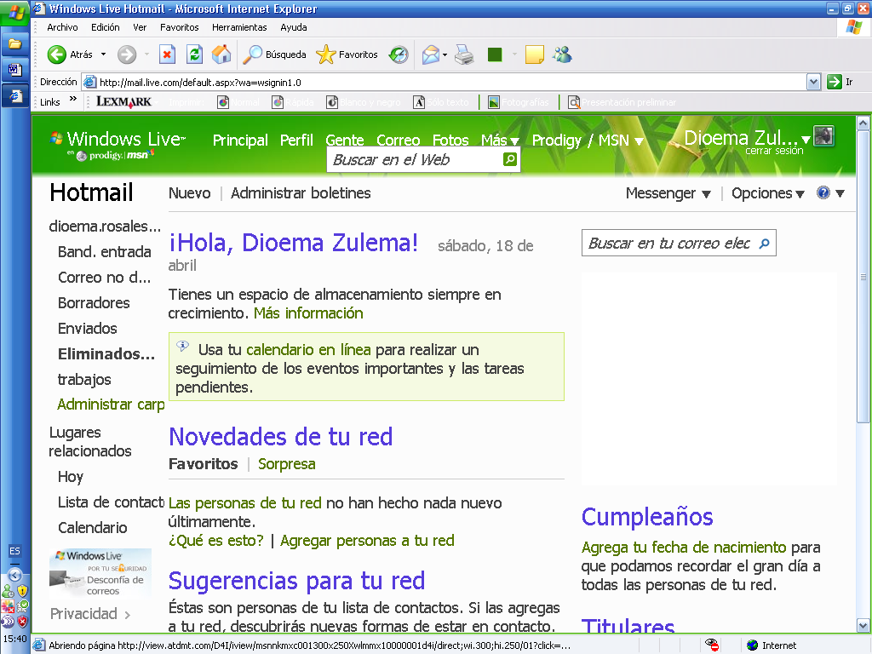
Ilustración 3: Emails

2.3--EMAIL O CORREO ELECTRONICO
DEFINICION DE EMAIL.
1. (Electronic mail) Correo electrónico. Servicio muy utilizado en internet que permite el intercambio gratis de mensajes entre usuarios. Junto con el mensaje se pueden adjuntar archivos. Para enviar un mensaje de e-mail es necesario tener la dirección de nuestro destinatario. Una dirección de e-mail tiene la forma: nombredecliente@nombredeproveedor.com.
Podemos siempre identificar una dirección de correo electrónico por el uso de la arroba "@" entre el nombre de usuario y el nombre del proveedor del servicio.
Algunas aplicaciones que se utilizan para el envío y recepción de e-mails son: Microsoft Outlook Express, Microsoft Outlook, Netscape Mail, Eudora y Pegasus Mail. También existen servicios online dedicados al webmail como Gmail, Hotmail, Yahoo! Mail, etc.
En general, un usuario debe registrarse al servicio de e-mail para obtener una cuenta de correo electrónico.
2. Cualquier mensaje enviado o recibido. Cualquier correo electrónico no solicitado se considera spam o correo no deseado.
Correo electrónico, o en inglés e-mail (electronic mail), es un servicio de red que permite a los usuarios enviar y recibir mensajes rápidamente (también denominados mensajes electrónicos o cartas electrónicas) mediante sistemas de comunicación electrónicos. Principalmente se usa este nombre para denominar al sistema que provee este servicio en Internet, mediante el protocolo SMTP, aunque por extensión también puede verse aplicado a sistemas análogos que usen otras tecnologías. Por medio de mensajes de correo electrónico se puede enviar, no solamente texto, sino todo tipo de documentos digitales. Su eficiencia, conveniencia y bajo coste están logrando que el correo electrónico desplace al correo ordinario para muchos usos habituales.

ELEMENTOS
Para que una persona pueda enviar un correo a otra, ambas han de tener una dirección de correo electrónico. Esta dirección la tiene que dar un proveedor de correo, que son quienes ofrecen el servicio de envío y recepción. Es posible utilizar un programa específico de correo electrónico (cliente de correo electrónico o MUA, del inglés Mail User Agent) o una interfaz web, a la que se ingresa con un navegador web.
ORIGEN
El correo electrónico antecede a la Internet, y de hecho, para que ésta pudiera ser creada, fue una herramienta crucial. En una demostración del MIT (Massachusetts Institute of Technology) de 1961, se exhibió un sistema que permitía a varios usuarios ingresar a una IBM 7094 desde terminales remotas, y así guardar archivos en el disco. Esto hizo posibles nuevas formas de compartir información. El correo electrónico comenzó a utilizarse en 1965 en una supercomputadora de tiempo compartido y, para 1966, se había extendido rápidamente para utilizarse en las redes de computadoras.
En 1971 Ray Tomlinson incorporó el uso de la arroba (@). Eligió la arroba como divisor entre el usuario y la computadora en la que se aloja la casilla de correo porque no existía la arroba en ningún nombre ni apellido. Desde entonces la arroba se lee "at" (en). Así, fulano@maquina.com se lee fulano en máquina punto com.
El nombre correo electrónico proviene de la analogía con el correo postal: ambos sirven para enviar y recibir mensajes, y se utilizan "buzones" intermedios (servidores), en donde los mensajes se guardan temporalmente antes de dirigirse a su destino, y antes de que el destinatario los revise.

DIRECCION DE CORREO
Una dirección de correo electrónico es un conjunto de palabras que identifican a una persona que puede enviar y recibir correo. Cada dirección es única y pertenece siempre a la misma persona.
Un ejemplo es persona@servicio.com, que se lee persona arroba servicio punto com. El signo @ (llamado arroba) siempre está en cada dirección de correo, y la divide en dos partes: el nombre de usuario (a la izquierda de la arroba; en este caso, persona), y el dominio en el que está (lo de la derecha de la arroba; en este caso, servicio.com). La arroba también se puede leer "en", ya que persona@servicio.com identifica al usuario persona que está en el servidor servicio.com (indica una relación de pertenencia).
Una dirección de correo se reconoce fácilmente porque siempre tiene la @, donde la @ significa "pertenece a..."; en cambio, una dirección de página web no. Por ejemplo, mientras que http://www.servicio.com/ puede ser una página web en donde hay información (como en un libro), persona@servicio.com es la dirección de un correo: un buzón a donde se puede escribir.
Lo que hay a la derecha de la arroba es precisamente el nombre del proveedor que da el correo, y por tanto es algo que el usuario no puede cambiar. Por otro lado, lo que hay a la izquierda depende normalmente de la elección del usuario, y es un identificador cualquiera, que puede tener letras, números, y algunos signos.
Es aconsejable elegir en lo posible una dirección fácil de memorizar para así facilitar la transmisión correcta de ésta a quien desee escribir un correo al propietario, puesto que es necesario transmitirla de forma exacta, letra por letra. Un solo error hará que no lleguen los mensajes al destino.
Es indiferente que las letras que integran la dirección estén escritas en mayúscula o minúscula. Por ejemplo, persona@servicio.com es igual a Persona@Servicio.Com.

PROVEEDOR DE CORREO
Para poder usar enviar y recibir correo electrónico, generalmente hay que estar registrado en alguna empresa que ofrezca este servicio (gratuito o de pago). El registro permite tener una dirección de correo personal única y duradera, a la que se puede acceder mediante un nombre de usuario y una Contraseña.
Hay varios tipos de proveedores de correo, que se diferencian sobre todo por la calidad del servicio que ofrecen. Básicamente, se pueden dividir en dos tipos: los correos gratuitos y los de pago.

GRATUITOS
Los correos gratuitos son los más usados, aunque incluyen algo de publicidad: una incrustada en cada mensaje, y otros en la interfaz que se usa para leer el correo.
Muchos sólo permiten ver el correo desde una página web propia del proveedor, para asegurarse de que los usuarios reciben la publicidad que se encuentra ahí. En cambio, otros permiten también usar un programa de correo configurado para que se descargue el correo de forma automática.
Una desventaja de estos correos es que en cada dirección, la parte que hay a la derecha de la @ muestra el nombre del proveedor; por ejemplo, el usuario gapa puede acabar teniendo gapa@correo-gratuito.net. Este tipo de direcciones desagradan a algunos (sobre todo, a empresas [1]) y por eso es común comprar un dominio propio, para dar un aspecto más profesional.

DE PAGO
Los correos de pago normalmente ofrecen todos los servicios disponibles. Es el tipo de correo que un proveedor de Internet da cuando se contrata la conexión. También es muy común que una empresa registradora de dominios venda, junto con el dominio, varias cuentas de correo para usar junto con ese dominio (normalmente, más de 1).
También se puede considerar de pago el método de comprar un nombre de dominio e instalar un ordenador servidor de correo con los programas apropiados (un MTA). No hay que pagar cuotas por el correo, pero sí por el dominio, y también los gastos que da mantener un ordenador encendido todo el día.

CORREO WEB
Casi todos los proveedores de correo dan el servicio de correo web (webmail): permiten enviar y recibir correos mediante una página web diseñada para ello, y por tanto usando sólo un programa navegador web. La alternativa es usar un programa de correo especializado.
El correo web es cómodo para mucha gente, porque permite ver y almacenar los mensajes desde cualquier sitio (en un servidor remoto, accesible por la página web) en vez de en un ordenador personal concreto.
Como desventaja, es difícil de ampliar con otras funcionalidades, porque la página ofrece unos servicios concretos y no podemos cambiarlos. Además, suele ser más lento que un programa de correo, ya que hay que estar continuamente conectado a páginas web y leer los correos de uno en uno.
CLIENTE DE CORREO
También están los clientes de correo electrónico, que son programas para gestionar los mensajes recibidos y poder escribir nuevos.
Suelen incorporar muchas más funcionalidades que el correo web, ya que todo el control del correo pasa a estar en el ordenador del usuario. Por ejemplo, algunos incorporan potentes filtros anti-spam.
Por el contrario, necesitan que el proveedor de correo ofrezca este servicio, ya que no todos permiten usar un programa especializado (algunos sólo dan correo web). En caso de que sí lo permita, el proveedor tiene que explicar detalladamente cómo hay que configurar el programa de correo. Esta información siempre está en su página web, ya que es imprescindible para poder hacer funcionar el programa, y es distinta en cada proveedor. Entre los datos necesarios están: tipo de conexión (POP o IMAP), dirección del servidor de correo, nombre de usuario y contraseña. Con estos datos, el programa ya es capaz de obtener y descargar nuestro correo.
El funcionamiento de un programa de correo es muy diferente al de un correo web, ya que un programa de correo descarga de golpe todos los mensajes que tenemos disponibles, y luego pueden ser leídos sin estar conectados a Internet (además, se quedan grabados en el ordenador). En cambio, en una página web se leen de uno en uno, y hay que estar conectado a la red todo el tiempo.
Algunos ejemplos de programas de correo son Mozilla Thunderbird, Outlook Express y Eudora (ver lista completa).

FUNCIONAMIENTO Y ESCRITURAS DEL MENSAJE
Se pueden mandar mensajes entre computadores personales o entre dos terminales de una computadora central. Los mensajes se archivan en un buzón (una manera rápida de mandar mensajes). Cuando una persona decide escribir un correo electrónico, su programa (o correo web) le pedirá como mínimo tres cosas:
- Destinatario: una o varias direcciones de correo a las que ha de llegar el mensaje
- Asunto: una descripción corta que verá la persona que lo reciba antes de abrir el correo
- El propio mensaje. Puede ser sólo texto, o incluir formato, y no hay límite de tamaño
Además, se suele dar la opción de incluir archivos adjuntos al mensaje. Esto permite traspasar datos informáticos de cualquier tipo mediante el correo electrónico.
Para especificar el destinatario del mensaje, se escribe su dirección de correo en el campo llamado Para dentro de la interfaz (ver imagen de arriba). Si el destino son varias personas, normalmente se puede usar una lista con todas las direcciones, separadas por comas o punto y coma.
Además del campo Para existen los campos CC y CCO, que son opcionales y sirven para hacer llegar copias del mensaje a otras personas:
- Campo CC (Copia de Carbón): quienes estén en esta lista recibirán también el mensaje, pero verán que no va dirigido a ellos, sino a quien esté puesto en el campo Para. Como el campo CC lo ven todos los que reciben el mensaje, tanto el destinatario principal como los del campo CC pueden ver la lista completa.
- Campo CCO (Copia de Carbón Oculta): una variante del CC, que hace que los destinatarios reciban el mensaje sin aparecer en ninguna lista. Por tanto, el campo CCO nunca lo ve ningún destinatario.
Un ejemplo: Ana escribe un correo electrónico a Beatriz (su profesora), para enviarle un trabajo. Sus compañeros de grupo, Carlos y David, quieren recibir una copia del mensaje como comprobante de que se ha enviado correctamente, así que les incluye en el campo CC. Por último, sabe que a su hermano Esteban también le gustaría ver este trabajo aunque no forma parte del grupo, así que le incluye en el campo CCO para que reciba una copia sin que los demás se enteren. Entonces:
- Beatriz recibe el mensaje dirigido a ella (sale en el campo Para), y ve que Carlos y David también lo han recibido
- Carlos recibe un mensaje que no va dirigido a él, pero ve que aparece en el campo CC, y por eso lo recibe. En el campo Para sigue viendo a Beatriz
- David, igual que Carlos, ya que estaban en la misma lista (CC)
- Esteban recibe el correo de Ana, que está dirigido a Beatriz. Ve que Carlos y David también lo han recibido (ya que salen en el CC), pero no se puede ver a él mismo en ninguna lista, cosa que le extraña. Al final, supone que es que Ana le incluyó en el campo CCO.

ENVIO
El envío de un mensaje de correo es un proceso largo y complejo. Éste es un esquema de un caso típico.En este ejemplo ficticio, Ana (ana@a.org) envía un correo a Bea (bea@b.com). Cada persona está en un servidor distinto (una en a.org, otra en b.com), pero éstos se pondrán en contacto para transferir el mensaje. Por pasos:
- Ana escribe el correo en su programa cliente de correo electrónico. Al darle a Enviar, el programa contacta con el servidor de correo usado por Ana (en este caso, smtp.a.org). Se comunica usando un lenguaje conocido como protocolo SMTP. Le transfiere el correo, y le da la orden de enviarlo.
- El servidor SMTP ve que ha de entregar un correo a alguien del dominio b.com, pero no sabe con qué ordenador tiene que contactar. Por eso consulta a su servidor DNS (usando el protocolo DNS), y le pregunta que quién es el encargado de gestionar el correo del dominio b.com. Técnicamente, le está preguntando el registro MX asociado a ese dominio.
- Como respuesta a esta petición, el servidor DNS contesta con el nombre de dominio del servidor de correo de Bea. En este caso es mx.b.com; es un ordenador gestionado por el proveedor de Internet de Bea.
- El servidor SMTP (smtp.a.org) ya puede contactar con mx.b.com y transferirle el mensaje, que quedará guardado en este ordenador. Se usa otra vez el protocolo SMTP.
- Más adelante (quizás días después), Bea aprieta el botón "Recibir nuevo correo" en su programa cliente de correo. Esto empieza una conexión, mediante el protocolo POP3 o IMAP, al ordenador que está guardando los correos nuevos que le han llegado. Este ordenador (pop3.b.com) es el mismo que el del paso anterior (mx.b.com), ya que se encarga tanto de recibir correos del exterior como de entregárselos a sus usuarios. En el esquema, Bea recibe el mensaje de Ana mediante el protocolo POP3.
Ésta es la secuencia básica, pero pueden darse varios casos especiales:
- Si ambas personas están en la misma red (una Intranet de una empresa, por ejemplo), entonces no se pasa por Internet. También es posible que el servidor de correo de Ana y el de Bea sean el mismo ordenador.
- Ana podría tener instalado un servidor SMTP en su ordenador, de forma que el paso 1 se haría en su mismo ordenador. De la misma forma, Bea podría tener su servidor de correo en el propio ordenador.
- Una persona puede no usar un programa de correo electrónico, sino un webmail. El proceso es casi el mismo, pero se usan conexiones HTTP al webmail de cada usuario en vez de usar SMTP o IMAP/POP3.
- Normalmente existe más de un servidor de correo (MX) disponible, para que aunque uno falle, se siga pudiendo recibir correo.
Si el usuario quiere puede almacenar los mensajes que envía, bien de forma automática (con la opción correspondiente), bien sólo para los mensajes que así lo desee. Estos mensajes quedan guardados en la carpeta "Enviados".

RECEPCION
Cuando una persona recibe un mensaje de correo electrónico puede verse en la bandeja de entrada un resumen de él:
- Remitente (o De o De: o From o From: -en inglés-): esta casilla indica quién envía el mensaje. Puede aparecer el nombre de la persona o entidad que nos lo envía (o su apodo o lo que desee el remitente). Si quien envía el mensaje no ha configurado su programa o correo web al respecto aparecerá su dirección de email
- Asunto: en este campo se ve el tema que trata el mensaje (o lo que el remitente de él desee). Si quien envía el mensaje ha dejado esta casilla en blanco se lee [ninguno] o [sin asunto]
  - Si el mensaje es una respuesta el asunto suele empezar por RE: o Re: (abreviatura de responder o reply -en inglés-, seguida de dos puntos). Aunque según de dónde proceda el mensaje pueden aparecer An: (del alemán antwort), Sv: (del sueco svar), etc.
  - Cuando el mensaje procede de un reenvío el asunto suele comenzar por RV: (abreviatura de reenviar) o Fwd: (del inglés forward), aunque a veces empieza por Rm: (abreviatura de remitir)
- Fecha: esta casilla indica cuándo fue enviado el mensaje o cuándo ha llegado a la bandeja de entrada del receptor. Puede haber dos casillas que sustituyan a este campo, una para indicar la fecha y hora de expedición del mensaje y otra para expresar el momento de su recepción
Además pueden aparecer otras casillas como:
- Tamaño: indica el espacio que ocupa el mensaje y, en su caso, fichero(s) adjunto(s)
- Destinatarios (o Para o Para: o To o To: -en inglés-): muestra a quiénes se envió el mensaje
- Datos adjuntos: si aparece una marca (habitualmente un clip) significa que el mensaje viene con uno o varios ficheros anexos
- Prioridad: expresa la importancia o urgencia del mensaje según el remitente (alta -se suele indicar con un signo de exclamación-, normal -no suele llevar marca alguna- o baja -suele indicarse con una flecha apuntando para abajo-)
- Marca (de seguimiento): si está activada (p.e. mostrando una bandera) indica que hay que tener en cuenta este mensaje (previamente lo ha marcado la persona que lo ha recibido)
- Inspeccionar u omitir: pinchando en esta casilla se puede marcar el mensaje para inspeccionarlo (suelen aparecer unas gafas en la casilla y ponerse de color llamativo -normalmente rojo- las letras de los demás campos). Pinchando otra vez se puede marcar para omitirlo (suele aparecer el símbolo de "prohibido el paso" en este campo y ponerse en un tono suave -normalmente gris- las letras de las demás casillas). Pinchando una vez más volvemos a dejar el mensaje sin ninguna de las dos marcas mencionadas
- Cuenta: Si utilizamos un cliente de correo electrónico configurado con varias cuentas de correo esta casilla indica a cuál de ellas ha llegado el mensaje en cuestión
- Primeras palabras del (cuerpo del) mensaje
Los mensajes recibidos pero sin haber sido leídos aún suelen mostrar su resumen en negrita. Después de su lectura figuran con letra normal. A veces si seleccionamos estos mensajes sin abrirlos podemos ver abajo una previsualización de su contenido.
Si el destinatario desea leer el mensaje tiene que abrirlo (normalmente haciendo (doble) clic sobre el contenido de su asunto con el puntero del ratón). Entonces el receptor puede ver un encabezado arriba seguido por el cuerpo del mensaje. En la cabecera del mensaje aparecen varias o todas las casillas arriban mencionadas (salvo las primeras palabras del cuerpo del mensaje). Los ficheros adjuntos, si existen, pueden aparecer en el encabezado o debajo del cuerpo del mensaje.
Una vez el destinatario ha recibido (y, normalmente, leído) el mensaje puede hacer varias cosas con él. Normalmente los sistemas de correo (tanto programas como webmails) ofrecen opciones como:
- Responder: escribir un mensaje a la persona que ha mandado el correo (que es sólo una). Existe la variante Responder a todos, que pone como destinatarios tanto al que lo envía como a quienes estaban en el campo CC
- Reenviar (o remitir): pasar este correo a una tercera persona, que verá quién era el origen y destinatario original, junto con el cuerpo del mensaje. Opcionalmente se le puede añadir más texto al mensaje o borrar los encabezados e incluso el cuerpo (o parte de él) de anteriores envíos del mensaje.
- Marcar como spam: separar el correo y esconderlo para que no moleste, de paso instruyendo al programa para que intente detectar mejor mensajes parecidos a éste. Se usa para evitar la publicidad no solicitada (spam)
- Archivar: guardar el mensaje en el ordenador, pero sin borrarlo, de forma que se pueda consultar más adelante. Esta opción no está en forma explícita, ya que estos programas guardan los mensajes automáticamente.
- Borrar: Se envía el mensaje a una carpeta Elementos eliminados que puede ser vaciada posteriormente.
- Mover a carpeta o Añadir etiquetas: algunos sistemas permiten catalogar los mensajes en distintos apartados según el tema del que traten. Otros permiten añadir marcas definidas por el usuario (ej: "trabajo", "casa", etc.).

PROBLEMAS
El principal problema actual es el spam, que se refiere a la recepción de correos no solicitados, normalmente de publicidad engañosa, y en grandes cantidades, promoviendo Rolex, Viagra, pornografía y otros productos y servicios de la calidad sospechosa.¹ ² ³ ⁴ ⁵
Usualmente los mensajes indican como remitente del correo una dirección falsa. Por esta razón, es más difícil localizar a los verdaderos remitentes, y no sirve de nada contestar a los mensajes de Spam: las respuestas serán recibidas por usuarios que nada tienen que ver con ellos. Por ahora, el servicio de correo electrónico no puede identificar los mensajes de forma que se pueda discriminar la verdadera dirección de correo electrónico del remitente, de una falsa. Esta situación que puede resultar chocante en un primer momento, es semejante por ejemplo a la que ocurre con el correo postal ordinario: nada impide poner en una carta o postal una dirección de remitente aleatoria: el correo llegará en cualquier caso. No obstante, hay tecnologías desarrolladas en esta dirección: por ejemplo el remitente puede firmar sus mensajes mediante criptografía de clave pública.
Además del spam, existen otros problemas que afectan a la seguridad y veracidad de este medio de comunicación:
- los virus informáticos, que se propagan mediante ficheros adjuntos infectando el ordenador de quien los abre
- el phishing, que son correos fraudulentos que intentan conseguir información bancaria
- los engaños (hoax), que difunden noticias falsas masivamente
- las cadenas de correo electrónico, que consisten en reenviar un mensaje a mucha gente; aunque parece inofensivo, la publicación de listas de direcciones de correo contribuye a la propagación a gran escala del spam y de mensajes con virus, phishing y hoax.

PRECAUSIONES RECOMENDABLES
Cuando recibamos un mensaje de correo electrónico que hable de algo que desconocemos (aunque nos lo haya mandado alguien que conocemos) conviene consultar su veracidad (por ejemplo a partir de buscadores de la web, tratando de consultar en el sitio web de la supuesta fuente de la información o en webs serias, fiables y especializadas en el tipo de información en cuestión). Sólo si estamos seguros de que lo que dice el mensaje es cierto e importante de ser conocido por nuestros contactos lo reenviaremos, teniendo cuidado de poner las direcciones de correo electrónico de los destinatarios en la casilla CCO (puede ser necesario poner sólo nuestra dirección de email en la casilla Para) y borrando del cuerpo del mensaje encabezados previos con direcciones de email (para facilitar la lectura es preferible copiar la parte del cuerpo del mensaje sin los encabezados previos y pegarla en un mensaje nuevo -o en el que aparece tras pinchar en reenviar tras borrar todo el texto, repetido a partir de previos envíos-). Así evitaremos la propagación del spam así como la de mensajes con virus (u otro tipo de malware), phishing o hoax. Conviene que hagamos saber esto a nuestros contactos en cuanto nos reenvían mensajes con contenido falso, sin utilizar la casilla CCO o sin borrar encabezados previos con direcciones de correo electrónico.
Cuando el mensaje recibido lleve uno o varios ficheros adjuntos tendremos cuidado, especialmente si el mensaje nos lo manda alguien que no conocemos. Hay peligro de que los archivos contengan virus (u otro tipo de malware). Sólo los abriremos si estamos seguros de su procedencia e inocuidad. Si, tras esto, comprobamos que los ficheros son inofensivos e interesantes para nuestros contactos podremos reenviarlo siguiendo las precauciones del párrafo anterior (en este caso, para que lleguen los ficheros adjuntos es más rápido pinchar en reenviar que crear un mensaje nuevo y volverlos a adjuntar -aunque tendremos cuidado de borrar todo el texto que repite previos reenvíos; quizá pegando después el cuerpo principal del mensaje recibido si tiene información de interés o relacionada con los archivos adjuntos-).
Cuando en un mensaje sospechoso se nos ofrezca darnos de baja de futura recepción de mensajes o de un boletín no haremos caso, es decir, no responderemos el mensaje, ni escribiremos a ninguna dirección supuestamente creada para tal fin (del tipo bajas@xxxxxxx.es o unsubscribe@xxxxxxx.com), ni pincharemos sobre un enlace para ello. Si hiciéramos algo de lo citado confirmaríamos a los spammers (remitentes de correo basura) que nuestra cuenta de correo electrónico existe y está activa y, en adelante, recibiríamos más spam. Si nuestro proveedor de correo lo ofrece podemos pinchar en "Es spam" o "Correo no deseado" o "Marcar como spam". Así ayudaremos a combatir el correo basura.

SERVICIOS DEL COPRREO ELECTRONICO Y SERVIDORES DE CORREO

SEVICIOS DE CORREO ELECTRONICO | PROGRAMAS SERVIDORES DE CORREO
Principales proveedores de servicios de correo electrónico gratuito:  - Gmail: webmail, POP3 e IMAP  - Hotmail: webmail  - Yahoo!: webmail y POP3 con publicidad  Los servicios de correo de pago los suelen dar las compañías de acceso a Internet o los registradores de dominios.  También hay servicios especiales, como Mailinator, que ofrece cuentas de correo temporales (caducan en poco tiempo) pero que no necesitan registro.  Programas para leer y organizar correo  - Principales programas  - Windows Live Mail: Windows  - Evolution: Linux  - Mail: MacOS X  - Outlook Express: Windows  - Thunderbird: Windows, Linux, MacOS X | Éstos son usados en el ordenador servidor de correo para proporcionar el servicio a los clientes, que podrán usarlo mediante un programa de correo.  - Principales programas servidores  - Mercury Mail Server: Windows, Unix, Linux  - Microsoft Exchange Server: Windows  - MailEnable: Windows  - Exim: Unix  - Sendmail: Unix  - Qmail: Unix  - Postfix: Unix  - Zimbra: Unix, Windows  - Gestión de correo electrónico  - Duroty: alternativa libre a Gmail  También existen otros programas para dar el servicio de webmail.

Tabla 3: Servicios y servidores del correo electronico

Correo electrónico

FOROS

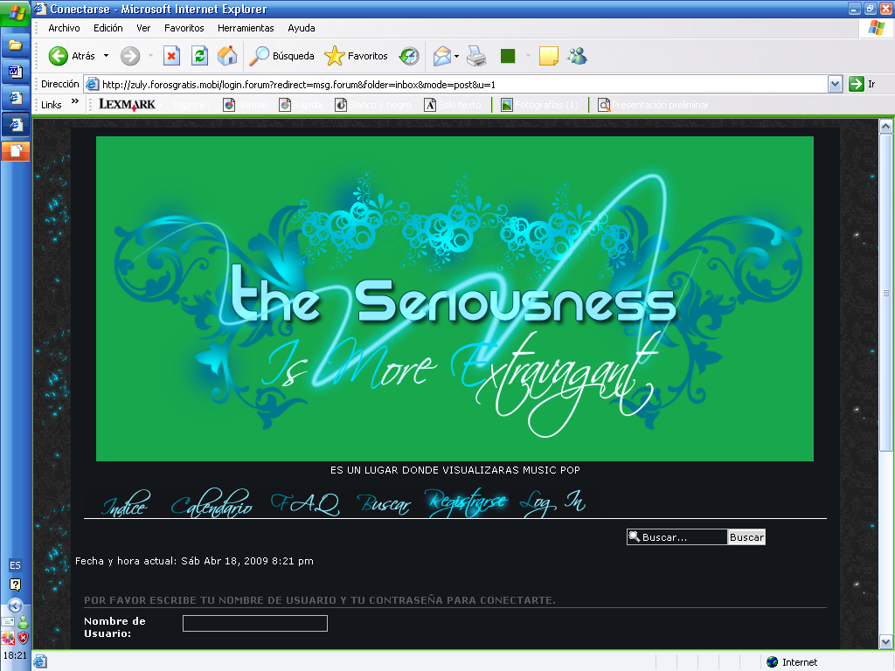

Ilustración 4: Ejemplo de correos

2.3--FOROS
DEFINICION DE FOROS
Foro en Internet es también conocido como foro de mensajes, de opinión o foro de discusión y es una aplicación web que le da soporte a discusiones u opiniones en línea.
HISTORIA
Son los descendientes modernos de los sistema de noticias BBS (Bulletin Board System) y Usenet, muy populares en los años 1980 y 1990. Por lo general los foros en Internet existen como un complemento a un sitio web invitando a los usuarios a discutir o compartir información relevante a la temática del sitio, en discusión libre e informal, con lo cual se llega a formar una comunidad en torno a un interés común. Las discusiones suelen ser moderadas por un coordinador o dinamizador quien generalmente introduce el tema, formula la primera pregunta, estimula y guía, sin presionar, otorga la palabra, pide fundamentaciones y explicaciones y sintetiza lo expuesto antes de cerrar la discusión.
Comparado con los wikis, no se pueden modificar los aportes de otros miembros a menos que tengas ciertos permisos especiales como moderador o administrador. Por otro lado, comparado con los weblogs, se diferencian porque los foros permiten una gran cantidad de usuarios y las discusiones están anidadas, algo similar a lo que serían los comentarios en los weblogs. Además, por lo general, los foros suelen ser de temas más diversos o amplios con una cantidad de contenido más variado y la posibilidad de personalizar a nivel usuario (no sólo a nivel dueño).
Un foro en Internet, comúnmente, permite que el administrador del sitio defina varios foros sobre una sola plataforma. Éstos funcionarán como contenedores de las discusiones que empezarán los usuarios; otros usuarios pueden responder en las discusiones ya comenzadas o empezar unas nuevas según lo crean conveniente.
SOPORTE PARA CREAR UN FORO EN INTERNET
Son muchos los soportes disponibles para crear un foro en Internet. Por lo general están desarrollados en PHP, Perl, ASP.NET o Java y funcionan con CGI ó Java. Los datos y la configuración se guardan, generalmente en una base de datos SQL o una serie de archivos de texto. Cada versión provee funciones o capacidades diferentes: los más básicos se limitan a los mensajes sólo con texto, los más avanzados facilitan la inclusión de multimedia, formato del texto, HTML y BBCode. A veces el soporte de los foros viene integrado con weblogs o algún otro sistema de administración de contenido. Algunos sistemas de foros son: phpBB, vBulletin, Invision power board, MyBB, SMF, YaBB, Ikonboard, UBB, JavaBB y otros. Algunos CMS (Content Management System / Sistemas de administración de contenido) como Drupal y Joomla incluyen sus propios foros o integran foros de otros sistemas.
PASOS PARA CREAR UN FORO
Una interesante aplicación para realizar un foro a tu medida personal.
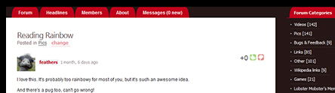

Ilustración 5: Foros

Muchas veces compartimos una afición con un grupo de personas o requerimos intercambiar material para un proyecto.
Este tipo de comunidades son posibles a través de foros, aplicaciones webs on-line que permite el intercambio de discusiones y opiniones.
Actualmente, en la red existen una serie de aplicaciones que permite de formar sencilla crear un foro y personalizarlo a nuestro gusto.
En esta ocasión, le presentamos una reciente aplicación online gratuita denominada Lefora con numerosas opciones que permite armar un foro con una estética personalizada y otras funciones personalizables.
Esta presentación se encuentra en idioma inglés. No obstante, es intuitiva su configuración.

Acceso y registro
Ingrese a www.lefora.com
Realice click en el botón Star a forum Now
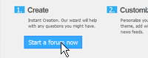
Ingrese en el formulario:
a) el nombre del foro o comunidad
b) un correo electrónico válido
c) Nombre de usuario (mayor a 2 caracteres)
d) Contraseña (mayor a 4 caracteres)
Luego, realice click en create forum.
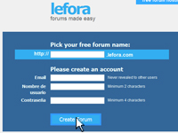
Seleccione uno de los dos estilos predefinidos (el foro clásico o el foro moderno) realizando click en el botón I want this.
Luego de seleccionar el estilo, accederá a la página del foro.
Para comenzar a administrarlo y configurar las opciones realice click en Forum admin.
ADMINISTRACION DEL FORO
El panel de administración del foro está compuesto por las siguientes opciones:
Sumario: Sección que muestra las actividades del foro, nuevas discusiones y nuevos miembros de la comunidad.

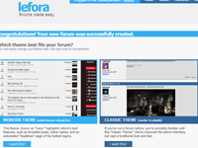
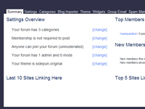

Configuración: Desde esta opción puede modificar el nombre del foro, establecer una categoría, añadir palabras claves y agregar una breve descripción.
También permite determinar que usuarios pueden escribir posts, entre otras opciones.
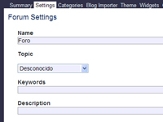

Categorías: Esta sección permite añadir o eliminar categorías en el foro. Además, posibilita editar la descripción de las mismas.
Importar Blog: Permite importar algunos contenidos del blog.
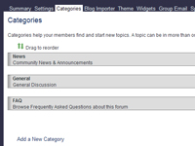

Temas: Desde esta opción puede cambiar la apariencia del foro seleccionando algunas de las otras plantillas que ofrece la aplicación o bien modificando el estilo de la plantilla elegida.
Para personalizar la plantilla elegida tiene que realizar click en “Colors&Images”.
Si necesita agregar una imagen que identifique su foro, puede añadir un top con el gráfico deseado.
Para usuarios mas avanzados, se encuentra disponible la opción CSS para personalizar de forma completa la apariencia de la comunidad.
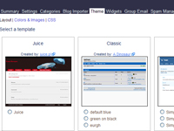

Widgets: Esta sección presenta una serie de herramientas que pueden añadirse al foro como encuestas, links favoritos y contenidos personalizados.
Inicialmente se encuentra activado por defecto cuatro widgets:
a) Información sobre la comunidad
b) Categorías del foro
c) Post recientes
d) Tops importantes
e) Usuarios on line

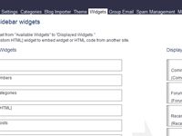

Entre los widgets disponibles se encuentran: encuestas, miembros activos, temas recientes, Links a otros sitios, Top de comentaristas, Palabras claves.
Grupo Email: Desde este espacio puede enviar mensajes a todos los miembros del foro.
Control de spam: Esta opción permite controlar y evitar que personas usen el espacio para realizar textos publicitarios.
Miembros: Desde esta sección el administrador aprueba los nuevos miembros del foro.

Chat

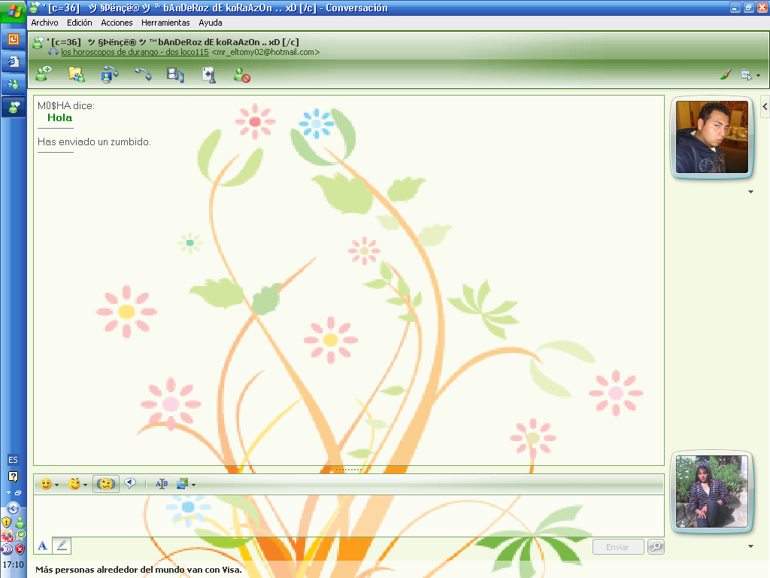
2.3--CHAT
EL CHAT (español: charla), que también se conoce como cibercharla, es un anglicismo que usualmente se refiere a una comunicación escrita realizada de manera instantánea a través de Internet entre dos o más personas, desde y hasta cualquier parte del mundo.
DESCRIPCIÓN
Son muchas las acepciones de la palabra chat, y por lo general agrupa a todos los protocolos que cumplen la función de comunicar a dos o más personas, dentro de éstos los clientes de chat (como, por ejemplo, X-Chat, ChatZilla (el cliente de Mozilla/SeaMonkey o el mIRC); éstos usan el protocolo IRC, cuyas siglas significan Internet Relay Chat. Otros son protocolos distintos pero agrupados en la mensajería instantánea, tales como MSN Messenger, Yahoo! Messenger, Jabber o ICQ, entre los más conocidos, o también el servicio SMS de telefonía móvil. También se puede incluir aquí el peer-to-peer. Es muy usado, además, el método webchat, que no es otra cosa que enviar y recibir mensajes a través de una página dinámica de Internet, o usando el protocolo "IRC" si se trata de un applet de Java.
ELVERBO CHATEAR
A raíz del uso de la palabra chat, posteriormente entre los usuarios se originó la palabra chatear para indicar la acción de establecer una cibercharla. Aun así, chatear no fue reconocido por la Real Academia Española como verbo relacionado con la informática sino hasta junio del 2007, cuando se reconoce como una comunicación por Internet (hasta entonces, chatear indicaba, en el DRAE, únicamente la acción de tomar chatos (de vino). Similar actitud asume el Diccionario Panhispánico de Dudas 2005 (publicado por la Real Academia Española y la Asociación de Academias de Lengua Española), que asienta el uso del verbo chatear, definiéndolo como "mantener una conversación mediante el uso de mensajes electrónicos" (véase el documento de editorial Espasa).
USUARIOS DEL CHAT
Es común que los usuarios del chat (que suelen denominarse chaters) utilicen seudónimos o alias llamados nick. Entre los usuarios de este tipo de medios destacan los usuarios que en chats, foros y otros medios escriben utilizando un lenguaje saturado de palabras muy cortas (short words), simplificando palabras y en general sin respetar las reglas de ortografía.
WEB CHAT
El Web Chat es la modalidad de conversación en tiempo real por la red que permite acceder a una sala mediante un navegador (previo ingreso a un sitio. Es el estilo de chat que más atrae a la gente.
Se podría decir que los portales son canales de contenidos y de servicios mezclados entre salas de chat. Aunque poco apreciado por los anunciantes el chat es el servicio que más tráfico brinda a los sitios. Se podría decir que para medir él trafico de gente basta con entrar a las salas de chat.
Según la tecnología sobre la cual estén construidas, existen dos tipos de salas de Webchat: las HTML (una referencia al lenguaje en el que se construyen las paginas Web) y las Java Chat (como las que tiene, por ejemplo, Terra). Para poder chatear en las salas con Java es necesario que el navegador este preparado para recibir esa clase de información. Para eso se necesita una PC con las versiones 4.0 instaladas, de Internet Explorer o del Netscape Navigator.
El funcionamiento del Webchat es sencillo. Basta con entrar a un sitio, dirigirse a la zona dedicada al chat y elegir una sala y un nick e ingresar. El tablero de operaciones es fácil de maniobrar. Lo básico del sistema son tres ventanas: La primera, y la más grande, muestra a los diálogos de los usuarios; la segun-da, la lista de personas conec-tadas (ubicada general-mente a la derecha), y la tercera es un pequeño espacio donde se debe escribir lo que se quiera decir al resto de las personas que ingresaron a ese Webchat.
Hay sitios que convocan a diferentes personalidades de la cultura, la política, el deporte o el espectáculo, que es muy usado por los sitios locales AOL, Ciudad Internet, El Sitio. Com, UOL y Terra. Consiste en invitar a una figura de cualquiera de esos ámbitos para que chatee con la gente que ingrese en la sala en ese momento. Sin embargo, este sistema todavía tiene algunas desventajas que los administradores de chat no pueden superar: si hay demasiada gente suele producirse un caos incontrolable y ni el invitado ni los usuarios disfrutan del momento.
LA VIDEO CONFERENCIA
Hasta hace unos años, establecer una videoconferencia sin recurrir a una empresa era una odisea: los equipos eran sumamente caros, el software no se conseguía fácilmente y los usuarios con webcams (cámaras para transmitir imágenes por la red) no abundaban. Pero las cosas cambiaron, las cámaras se consiguen por menos de cien pesos, en la res abundan los programas gratuitos para establecer videoconferencias y cada vez hay más fanáticos de esta modalidad de chat.
Es necesario tener una placa multimedia, un software de videoconferencia, un micrófono, parlantes y la cámara.
En cuanto a las webcams más populares se destaca la línea de Intel, la de 3 Com, la de Creative Labs, Logitech y D-Link, entre otras.
Cuando se compra una cámara es importante asegurarse de que la PC tenga puerto USB (Universal serial Bus), un estándar para enchufar periféricos que permiten transmitir información a más velocidad que el clásico puerto paralelo.
Estos aspectos vitales a la hora de elegir una webcam son la velocidad de captura y la resolución de la imagen. Entre los programas más populares se destaca el Netmeeting, de Microsoft, que ya viene preinstalado en la versión 2000 de Windows.
Este sistema de videoconferencia funciona de manera similar al del Web chat: hay que entrar en una sala temática (por edades, por sexo, etc.) e invitar a establecer una videoconferencia a alguno de los integrantes.
Este programa es tan bueno como complejo, por esa razón, los que prefieren una herramienta más simple puede optar por el PalTalk, un programa de la empresa A.V.M Software (http://www.paltalk.com/paltalk/index.html) . El programa es gratuito y para poder utilizarlo hay que registrarse en el sitio, indicando previamente una dirección de e-mail.
PROGARMAS UTILIZADOS POR EL CHAT
MSN Messenger: Es el mas usado actualmente a nivel mundial.
Pirch 98: Este cliente de chat tiene la capacidad de conectarse a dos servidores a la vez (DalNet, UnderNet, EFNet, etc). Una molestia es que la lista de nicks en un canal se puede volver inmanejable por su extensión.
HyperChat 1.7.2: Es una suite que incluye un cliente y un servidor. Ninguno de los dos es compatible con la red estándar de IRC: el cliente admite solo clientes HyperChat, y el cliente solo se conecta con servidores HyperChat.
WinBOT: Utilitario para expertos, permite pasar largas noches online sin sufrir muchas de las complicaciones que surgen al administrar un canal de chat. Es un Robot, un programa que se conecta a un servidor de chat, y al canal que se le indique, y mantiene el control de dichos canales.
LOS DIFERENTES TIPOS DE CHAT
/w (id del jugador) (mensaje) - Envias un mensaje a otro jugador de manera privada. El unico que puede leer el mensaje es el otro jugador, al que le estas enviando el mismo.
/o (mensaje) - Es el Chat para dudas. Cualquier duda o pregunta que tengas escribela en este Chat. Al principio se usaba para enviar mensajes y que todos los usuarios del Server que estaban conectados los lean, pero al dia de hoy, este Chat ya no tiene ese uso.
/b (mensaje) - Envias un mensaje y solo podran leerlo los jugadores que esten cerca de ti.
/ad (mensaje) - Envias un ANUNCIO. Todos los usuarios del Server lo leeran. Aqui les dejo un ejemplo de como funciona este Canal:
Consigue Tu Lisencia De Conducir!! - Contacta: Ezequiel_Garcia - Tel: 1111
/f (mensaje) - Hablas con tu Familia, Mafia, o Pandilla. El mensaje lo leeran todos los integrantes de la Pandilla, pero no los demas usuarios.
/call (numero de telefono) - Llamas por Telefono Celular a otro usuario (explicado en otro Post).
/sms (numero de telefono) (mensaje) - Envias un Mensaje De Texto a otro Usuario.

CHAT

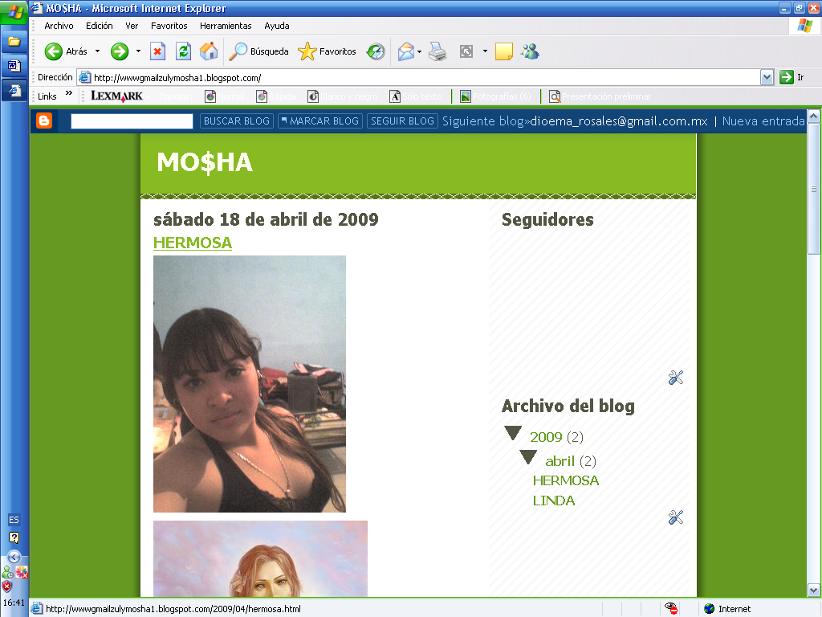

Blogs

2.3--BLOGS O FOTOLOGS
DEFINICION
La palabra Blog o Fotolog en español tiene dos orígenes: derivada del inglés photoblog (bitácora fotográfica) y derivada del sitio Fotolog.com (una de miles de bitácoras pertenecientes a una comunidad). A diferencia de un álbum de fotos, en un fotolog se publican unas pocas fotos diarias, generalmente una sola.
CLASIFICACION DE LOS BLOGS
Los fotologs tienen seis características principales, y la preponderancia de cada una de las tres primeras da origen a tipos muy diferentes de fotologs.
ELEMENTOS DE UN BLOGS
- La foto. El elemento principal de un fotolog, y junto con la fecha es el único que no puede estar ausente. Si lo más importante es la foto se trata de una antología de imágenes.
- Los comentarios del autor. Si estos son más importantes que la foto estamos ante un blog fotográfico o fotoblog.
- Los comentarios de los amigos. Cuando son el elemento más importante (y la foto es por lo tanto un pretexto) estamos ante un fotolog para formar comunidades
- Los enlaces a los fotologs de los amigos. Nunca este será el elemento más importante, pero el visitar los fotologs de los amigos y luego los de los amigos de los amigos hace que los fotologs de comunidades sean un cierto tipo de software social, a la manera de Orkut.
- Enlaces favoritos. El compartir enlaces tampoco puede ser la característica principal de un fotolog, ya que en ese caso se trata de marcadores sociales (compartir favoritos).
- La fecha. Un fotolog es un cuaderno de bitácora y como tal las fotos deben tener fecha. Más aún, lo realmente importante es la fecha de publicación, más que la fecha en la que la foto fue sacada. Un conjunto de fotos sin fecha es una galería o álbum de fotos.
BLOG FOTOGRAFICO
La palabra fotolog (o fotoblog) originalmente se refería a una variante de blog, que consiste básicamente en una galería de imágenes fotográficas publicadas regularmente por uno o más amantes de la fotografía. El texto es tanto o más importante que la foto. Generalmente esta ilustra un aspecto importante del texto y otras veces el texto describe el contenido de la foto. Muchas veces se aceptan comentarios en la forma de libro de visitas, y estos habitualmente se refieren a la fotografía, o al igual que cualquier blog, a los hechos relatados. Existen sitios dedicados a hospedar estas bitácoras como Flickr o Blogspot pero lo habitual es que este tipo de fotologs estén en un sitio cuyo dueño es una única persona. En estos casos el autor debe usar un gestor de contenidos para fotologs, como Movable Type.
HISTORIA
Antes de que los blogs se hicieran populares, existían comunidades digitales como USENET, listas de correo electrónico y BBS. En los años 90 los programas para crear foros de internet, como por ejemplo WebEx, posibilitaron conversaciones con hilos. Los hilos son mensajes que están relacionados con un tema del foro.
1994-2000
El blog moderno es una evolución de los diarios en línea donde la gente escribía sobre su vida personal, como si fuesen un diario íntimo pero en red. Las páginas abiertas Webring incluían a miembros de la comunidad de diarios en línea. Justin Hall, quien escribió desde 1994 su blog personal, mientras era estudiante de la Universidad de Swarthmore, es reconocido generalmente como uno de los primeros blogueros.¹
También había otras formas de diarios online. Un ejemplo era el diario del programador de juegos John Carmack, publicado mediante el protocolo Finger. Los sitios web, como los sitios corporativos y las páginas web personales, tenían y todavía tienen a menudo secciones sobre noticias o novedades, a menudo en la página principal y los clasificados por fecha. Uno de los primeros precursores de un blog fue el sitio web personal de Kibo, actualizado mediante USENET.
Los primeros blogs eran simplemente componentes actualizados de sitios web comunes. Sin embargo, la evolución de las herramientas que facilitaban la producción y mantenimiento de artículos web publicados y ordenados de forma cronológica hizo que el proceso de publicación pudiera dirigirse hacia muchas más personas, y no necesariamente con conocimientos técnicos. Últimamente, esto ha llevado a que en la actualidad existan diversos tipos de formas de publicar blogs. Por ejemplo, el uso de algún tipo de software basado en navegador es hoy en día un aspecto común del blogging. Los blogs pueden ser almacenados mediante servicios de alojamiento de blogs dedicados o pueden ser utilizados mediante software para blogs como Blogger o LiveJournal, o mediante servicios de alojamiento web corrientes como DreamHost.
El término "weblog" fue acuñado por Jorn Barger el 17 de diciembre de 1997. La forma corta, "blog", fue acuñada por Peter Merholz, quien dividió la palabra weblog en la frase we blog en la barra lateral de su blog Peterme.com en abril o mayo de 1999.² ³ ⁴ Rápidamente fue adoptado tanto como nombre y verbo (asumiendo "bloguear" como "editar el weblog de alguien o añadir un mensaje en el weblog de alguien").
Tras un comienzo lento, los blogs ganaron popularidad rápidamente: el sitio Xanga, lanzado en 1996, sólo tenía 100 diarios en 1997, pero más de 50.000.000 en diciembre de 2005. El uso de blogs se difundió durante 1999 y los siguientes años, siendo muy popularizado durante la llegada casi simultánea de las primeras herramientas de alojamiento de blogs:
- Open Diary lanzado en octubre de 1998, pronto creció hasta miles de diarios online. Open Diary innovó en los comentarios de los lectores, siendo el primer blog comunitario donde los lectores podían añadir comentarios a las entradas de los blogs.
- Brad Fitzpatrick comenzó LiveJournal en marzo de 1999.
- Andrew Smales creó Pitas.com en julio de 1999 como una alternativa más fácil para mantener una "página de noticias" en un sitio web, seguido de Diaryland en septiembre de 1999, centrándose más en la comunidad de diarios personales.⁵
- Evan Williams y Meg Hourihan (Pyra Labs) lanzaron Blogger.com en agosto de 1999 (adquirido por Google en febrero de 2003)
El blogging combinaba la página web personal con herramientas para poder enlazar con otras páginas más fácilmente — en concreto permalinks, blogrolls y trackbacks. Esto, junto a los motores de búsqueda de weblogs permitió a los blogueros llevar un seguimiento de los hilos que les conectaban con otros con intereses similares.
2000–2005
Los primeros blogs estadounidenses populares aparecieron en 2001: AndrewSullivan.com de Andrew Sullivan, Politics1.com de Ron Gunzburger, Political Wire de Taegan Goddardy MyDD de Jerome Armstrong — tratando principalmente temas políticos.
En 2002, el blogging se había convertido en tal fenómeno que comenzaron a aparecer manuales COMOs, centrándose principalmente en la técnica. La importancia de la comunidad de blogs (y su relación con una sociedad más grande) cobró importancia rápidamente. Las escuelas de periodismo comenzaron a investigar el fenómeno de los blogs y establecer diferencias entre el periodismo y el blogging.
En 2002, el amigo de Jerome Armstrong y ex-socio Markos Moulitsas Zúniga comenzó DailyKos. Con picos de hasta un millón de visitas diarias, se ha convertido en uno de los blogs con más tráfico de Internet.
El año 2005, se escogió la fecha del 31 de agosto, para celebrar en toda la red, el llamado "día internacional del Blog". La idea nació de un bloguero (usuario de blog) israelí llamado Nir Ofir, que propuso que en esta fecha, los blogueros que desarrollan bitácoras personales enviaran cinco invitaciones de cinco blogs de diferentes temáticas a cinco diferentes contactos, para que así los internautas dieran a conocer blogs que seguramente otras personas desconocían y les pudiera resultar interesantes.⁶
2006–Presente
Hoy en día el blogging es uno de los servicios más populares en el Internet, llegando hasta el punto que cantantes o actores famosos tienen blogs, así también como empresas Internacionales inclusive. Entre los servidores de blogs más populares se encuentran Blogger y Wordpress.
VENTAJAS Y DESVENTAJAS DE UN BLOGS GRATIS
VENTAJAS
- Gasto cero: No pagamos ni la transferencia, ni el registro de dominio, es todo gratis.
- Respaldo: Por ejemplo si estamos en blogger todo el sistema se encuentra respaldado por Google, en este caso muy difícilmente tendremos problemas de backups, servers caídos, etc.
DESVENTAJAS
- Poca identidad: Los dominios que utilizan estos sistemas que realmente son subdominios del dominio principal muchas veces dan una sensación aparente de poca seriedad, en mi caso no pasa, pero mucha gente lo cree así, en general son los mismos que piensan que el Pagerank es importante
- Falta de Flexibilidad: No poder hacer modificaciones de nuestra plantilla al 100%, la imposibilidad de instalar plugins y cosas de ese estilo en un principio pueden no molestar pero en cuento pasan los meses empieza a pesar este aspecto.
- Una dependencia peligrosa: En un principio olvidarnos de los gastos de alojamiento es atractivo, pero a la vez es un poco peligroso, conozco casos de bitácoras cerradas por la empresa proveedora en donde el blogger que escribía queda completamente desamparado.
- Problemas para migrar: Si empezamos nuestro blog en blogger y luego queremos pasarnos a wordpress tendremos varias trabas y por lo general hacer una migración es bastante engorroso. Actualmente no todos los servicios nos permiten hacer una redirección 301 por lo tanto también estaremos perdiendo todo el posicionamiento y antigüedad que logramos.

BLOGS
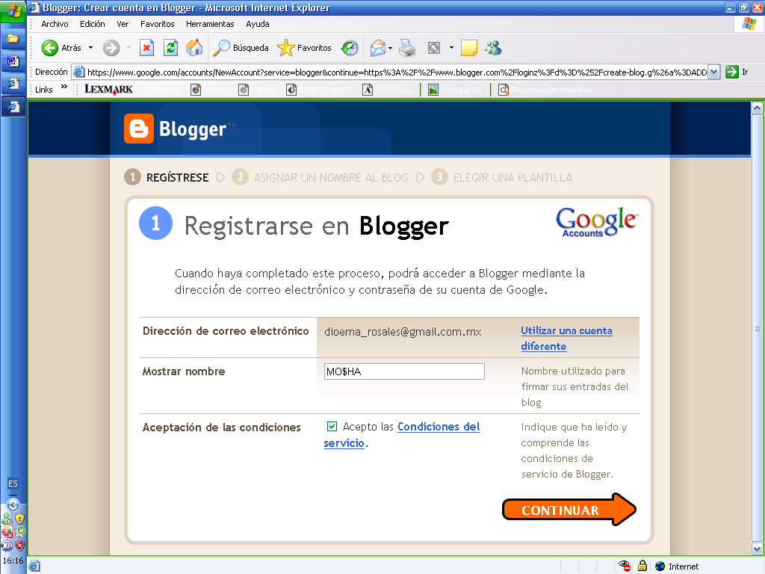

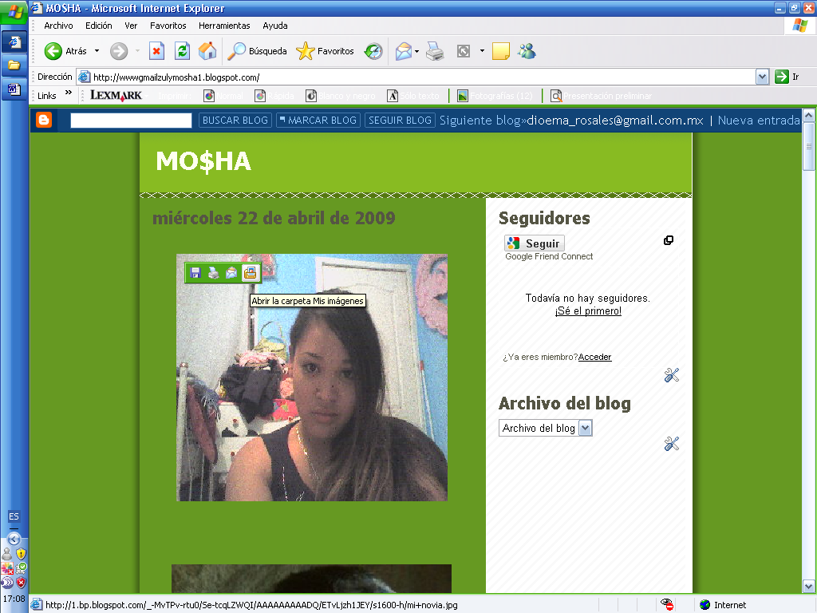
YOUTUBE
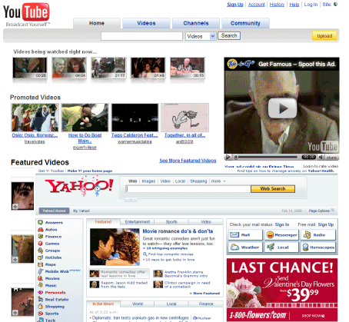

Youtube = tu tubo
QUE ES:
YouTube es un sitio web que permite a los usuarios compartir vídeos digitales a través de Internet e incluso, permite a los músicos novatos y experimentados dar a conocer sus vídeos al mundo. Pertenece a la Web 2.0. Fue fundado en febrero de 2005 por tres antiguos empleados de PayPal: Chad Hurley, Steve Chen y Jawed Karim. YouTube es propiedad de Google, desde su compra, el 10 de octubre de 2006 por 1.650 millones de dólares. YouTube usa un reproductor en línea basado en Adobe Flash para servir su contenido. Es muy popular gracias a la posibilidad de alojar vídeos personales de manera sencilla. YouTube aloja una variedad de clips de películas, programas de televisión, vídeos musicales y vídeos caseros (a pesar de las reglas de YouTube contra subir vídeos con copyright, este material existe en abundancia). Los enlaces a vídeos de YouTube pueden ser también puestos en blogs y sitios web personales usando APIs o incrustando cierto código HTML.
HISTORIA
YouTube Inc. fue fundada por Chad Hurley, Steve Chen y Jawed Karim, en febrero de 2005 en San Bruno, California. Todos ellos se conocieron cuando trabajaban en PayPal, Chen y Karim como ingenieros, y Chad como diseñador. De acuerdo a Hurley y Chen, la idea de YouTube surgió antes las dificultades que experimentaron al tratar de compartir videos tomados durante una fiesta en San Francisco. Esta historia ha sido considerada una versión muy simplificada, y Chen ha reconocido que esta idea se puede haber promovido por la necesidad de presentar una historia sencilla al mercado. Karim ha declarado que la fiesta nunca ocurrió, y que la idea de compartir videos en la Internet fue suya. Sus compañeros han declarado que la fiesta sí ocurrió, y que la idea original de Karim era crear una página de citas, donde las personas pudiesen calificarse en base a sus videos. Karim reconoce haber sido influenciado por un sitio de citas llamado HotorNot.com (¿Sexy o no?), donde los usuarios podían cargas fotos suyas, que luego eran calificadas por otros usuarios.[]
El dominio fue activado el 15 de febrero de 2005, y el 23 de abril fue cargado el primer video, Me at the Zoo (Yo en el Zoológico). En la primavera YouTube entró en línea, sin embargo, los creadores se percataron rápidamente que los usuarios cargaban toda clase de videos, dejando atrás la idea original. El tráfico se disparó cuando la gente empezó a colocar enlaces de YouTube en sus páginas de MySpace. El rápido crecimiento del sitio atrajo a Time Warner y Sequoia Capital, que invertieron en el mismo. Luego de que, en octubre de 2005, la empresa Nike colocara una propaganda protagonizada por Ronaldinho, grandes compañías empezaron a sentirse atraídas por YouTube.[] Sólo en 2005, Sequoia tuvo que invertir 8.5 millones de dólares estadounidenses en el sitio.
Para diciembre de 2005, las páginas de YouTube eran visitadas unas 50 millones de veces al día. Sin embargo, luego de que el video musical Lazy Sunday, transmitido originalmente en el show Saturday Night Live, fuera cargado a YouTube, las visitas se dispararon de nuevo hasta alcanzar las 250 millones de visualizaciones diarias.[] Para mayo de 2006, de acuerdo a Alexa.com, YouTube alcanzó las dos mil millones de visualizaciones por días, y para mediados de agosto había alcanzado la marca de siete mil millones en diversas oportunidades;⁵ además se había convertido en el décimo sitio más visitado en Estados Unidos. En aquel momento, el New York Post estimó que YouTube debía valer entre 600 millones y mil millones de dólares estadounidenses. MySpace.com y Google lanzaron sus propias versiones de YouTube, sin éxito.
Para octubre de 2006, las oficinas de YouTube permanecían en el condado de San Mateo, ubicadas en el segundo piso de un edificio, y contaba con unos 60 empleados. Un ejecutivo de Universal Music Group había anunciado hace poco que YouTube les debía "decenas de millones de dólares", por violación de derechos de autor. Mark Cuban, co-fundador de Broadcast.com, un servicio de radio por Internet comprado por Yahoo en 1999, había declarado un mes antes que sólo un "tonto" compraría YouTube por los potenciales problemas legales que enfrentaría.⁶ No obstante, los propietarios del sitio ya se habían comprometido con Warner Music para mejorar el servicio, de manera tal que pudiesen detectar más rápidamente cuando un video de su propiedad era cargado al sitio. No obstante, a inicios de ese mes se publicó un reporte en el Wall Street Journal que indicaba que Google iba a comprar YouTube por mil seiscientos millones de dólares. Dicha información inicialmente fue negada por YouTube y Google, que las calificaron como rumores.
Ese mismo mes, Google compró a YouTube por 1.650 millones de dólares en acciones.⁷ Para el momento de la compra, 100 millones de videos en YouTube eran visualizados, y 65 mil nuevos videos era añadidos diariamente.² Además, unas 72 millones de personas la visitaban por mes. Hurley y Chen retuvieron sus cargos, al igual que los 67 empleados que en ese momento laboraban en la empresa.⁸ En los días anteriores, YouTube había firmado dos acuerdos con Universal Music Group y la CBS; y Google había firmado acuerdos con Sony BMG y Warner Music para la distribución de videos musicales.
Para junio de 2008, el 38% de los videos visualizados en el Internet provenían de YouTube; el competidor más cercano sólo llegaba representar el 4%. Aunque Google no reveló las cifras, se estimó que el sitio generó 200 millones de dólares estadounidenses ese año.[] En ese mes, un anuncio en la página de inicio de YouTube costaba 175 mil dólares diariamente, y el cliente debía comprometerse a gastar 50 mil dólares adicionales en anuncios en Google u otras páginas de YouTube. Sin embargo, debido a que el contenido de la vasta mayoría de los videos en YouTube no atraía a los anunciantes, los precios de los anuncios colapsaron. YouTube procedió a presionar a los estudios de cine y televisión para que produjeran contenido audiovisual de calidad, y les ofreció canales destacados, donde podían presentar anuncios de estrenos de películas y cortos de televisión. También llegó a colocar anuncios antes del inicio de un video, pero, luego descubrieron que el 70% de los usuarios abandonaba el sitio antes de que este terminase.[]
La relación de YouTube con las empresas productoras de televisión y cine ha sido mixta. Viacom continúa la demanda contra YouTube por mil millones de dólares, iniciada en marzo de 2007, por supuesta violación masiva de derechos de autor.¹⁰ Por otro lado, Disney firmó a finales de marzo de 2009 un acuerdo con YouTube, autorizando la transmisión de videos cortos de la ABC y ESPN. Disney podrá presentar anuncios en YouTube gracias a este trato.
En la actualidad, Google todavía no ha logrado convertir efectivamente el alto tráfico de YouTube en ganancias. De acuerdo a un artículo de la Revista Forbes, YouTube generará $ 240 millones en el 2009, quedando muy por debajo de los $710 millones en costos operativos del sitio. Según un analista de la Credit Suisse, YouTube presentará pérdidas por 470 millones de dólares estadounidenses este año

Ventajas y desventajas

VENTAJAS | DESVENTAJAS
- La página web está en inglés  - Pueden aparecer videos que no te den mucha gracia.  - No hay control; cualquier cosa está ahí  - Algunos videos pueden afectar a los niños  - Poco control y videos ofensivos  - El uso inapropiado de algunos | - Muchos videos que ver, disponible en español  - Vídeos de cualquier clase, tamaño y forma  - Puedes ver de todo lo que quieras.  - Puedes poner varias direcciones al mismo tiempo para descargar, en comparacion con otros como youtube catcher (atube catcher)  - Fácil de usar

Tabla 4 Ventajas y desventajas del Youtube

LLAMADAS POR INTERNET
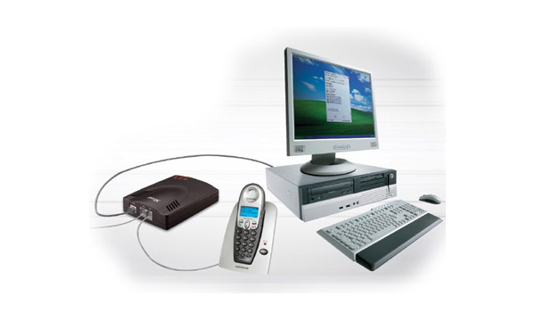
LLAMADAS POR INTERNET O VoIP
DEFINICION
VoIP son las siglas de Voice over Internet Protocol (Voz sobre Protocolo de Internet o Telefonía)
La mensajería instantánea puede ser bien aplicada y alineada a tus objetivos de negocio: un eficaz instrumento de comunicación
La mensajería instantánea por Internet ya es una herramienta que no sólo sirve para establecer amigos, también representa un importante auxiliar en los negocios. Varios emprendedores la están adoptando para establecer contacto con sus clientes, proveedores, socios y colegas profesionales que estén ubicados en puntos remotos.
En términos generales, la mensajería en la red es la versión en texto de una conversación telefónica.
Actualmente el software que hace posible esta comunicación, ha incorporado funciones de video llamada o videoconferencia. El proceso se realiza entre dos personas, para lo cual basta disponer un amplio ancho de banda de conexión a Internet (a partir de 512 kilobites por segundo).
De igual manera, es necesario un micrófono audífonos o altavoces para PC. Si añades una cámara Web, obtendrás una ventaja mayor ya que tendrás a disposición una auténtica videoconferencia que podría servir para despejar dudas o hacer comentarios con tu cliente o proveedor en relación con algún pedido, cierre de venta o transacción en particular.
Así, tu trato con los clientes y proveedores sería más directo, y podrías generar ahorros en los enlaces telefónicos tradicionales por concepto de llamadas de larga distancia local, nacional e internacional.
Ante este panorama, los especialistas señalan que más de 100 millones de personas tendrán pláticas en línea a través de la mensajería instantánea en el futuro próximo.
El único requisito es descargar a tu computadora el software, y que está disponible gratuitamente en los sitios de proveedores como MSN Messenger de Microsoft
SITIOS DE PROVEEDORES:
(http://www.msn.com), Yahoo! Messenger (http://www.yahoo.com), Google Talk (http://www.google.com) y Skype (http://www.skype.com).

VENTAJAS Y DESVENTAJAS

VENTAJAS | DESVENTAJAS
1. Libere o muy apilaron las llamadas telefónicas. La mayoría de los abastecedores de VoIP ofrecen llamadas telefónicas libres a los usuarios dentro de la red y las tarifas a los teléfonos análogos regulares están casi libres. Las tarifas para las llamadas locales y las llamadas a los teléfonos móviles son generalmente teléfonos altos pero aún más bajo que estándares. La tarifa de llamadas internacional es era uno considerará la mayoría de los ahorros al usar la telefonía de VoIP. No más de cargas fijas mensuales de las compañías locales del teléfono.  2. Por la carga del segundo. La mayoría de las compañías de VoIP le cargarán para la cantidad exacta de segundos usados y le dejarán saber cuánto usted tiene pasar en cada llamada en el momento que usted la está haciendo.  3. Un teléfono internacional. Un teléfono de VoIP no tiene límites del país. Usted puede tomarlo con usted dondequiera que usted vaya. Y las mismas tarifas se aplican sin importar donde usted está cuando usted lo utiliza.  4. 3-way que llaman, la expedición de llamada, los servicios del servicio repetido y la identificación de llamador son generalmente características de estándar (libres) con las compañías de VoIP. Ésos son cargados normalmente extraordinariamente para, por las compañías tradicionales de la telecomunicación (telcos). | 1. Dependido de conexiones de un Internet de la velocidad. Cuando se congestiona el Internet o la conexión es lenta, la calidad de la llamada telefónica puede ser deteriorada y por supuesto cuando no hay conexión del Internet una llamada de VoIP no puede ir a través.  2. La calidad de la voz de VoIP está en teléfonos más bajo que estándares generales. Las velocidades de la conexión del Internet se determinan cómo rápidamente los paquetes de la voz pueden ser transmitidos, procesador de la computadora que las velocidades se determinan cómo rápidamente los paquetes pueden ser comprimidos y sin comprimir, la opción de los codecs usados para la compresión también toman una parte en la calidad general del servicio. En general más rápida es la conexión y el más rápido la computadora (junto con buenos codecs de la compresión de la compañía de VoIP) compensará un servicio que se mira generalmente como aceptable.  Total, VoIP es una gran alternativa del bajo costo para la comunicación. VoIP no es justo un fab que vaya a salir. Su no justo para que cabritos hablen con sus amigos en sus PC. Muchas compañías que dependen de la comunicación internacional están haciendo uso ya tales servicios para bajar sus gastos de explotación. Las corporaciones importantes han hecho una cierta investigación significativa para fijar las desventajas del servicio de VoIP, así como mejoran la calidad total. Con todas las mejoras que se encienden continuamente con VoIP, pronto será aceptada por cada uno como alternativa aceptable al PSTN.

Autores:

Dioema Zulema Rosales Chávez

dioema.rosales@hotmsail.com

Ismael Miramontés

Colegio de Estudios Científicos de Baja California

Tijuana Baja california, México

Lunes 20 de abril del 2009

BIBLIOGRAFIAS
Chaur, J. (29 de 03 de 2005). Diseño conceptual de productos asistido por ordenador. Obtenido de http://dialnet.unirioja.es/servlet/tesis?codigo=6749

